Chapter 6
Doing Things: Actions and Commands

This chapter is devoted to the “verbs” in the interface. We’ve spent a lot of pages talking about overall structure and flow, visual layout, and “nouns”—such as windows, text, links, and static elements in pages. Chapter 7 spends even more pages on nouns, and Chapter 8 handles traditional (and a few nontraditional) controls and widgets: things that let users supply information and set state, but that don’t actually do much.
Chương này dành cho việc đề cập các “verbs” trên giao diện. Chúng tôi đã dành rất nhiều trang để nói về cấu trúc và dòng chảy tổng thể, bố cục dưới dạng trực quan và các “nouns” như windows, text, links cũng như các đối tượng static trên các trang web. Chương 7 dành nhiều trang hơn cho danh từ và Chương 8 xử lý các điều khiển và tiện ích truyền thống (và một vài điều không truyền thống): những thứ cho phép người dùng cung cấp thông tin và thiết lập trạng thái, nhưng điều đó chưa thực sự làm được nhiều thứ.
So now let’s talk about buttons and menus.(Giờ thì hãy nói về những buttons và menus)
Sounds exciting, doesn’t it? Probably not. Desktop interfaces have used menu bars as long ago as the first Macintosh, and buttons for even longer. What we think of as “buttons” are only a visual rendering of a physical device that long predated GUIs.
( Nghe có vẻ thú vị phải không? Chắc là không. Giao diện máy tính để bàn đã sử dụng các thanh menu từ lâu như dòng Macintosh đầu tiên và các buton thậm chí còn lâu hơn. Những gì chúng ta nghĩ về các nút của NỀN TẢNG Chỉ là một kết xuất trực quan của một thiết bị vật lý có giao diện đồ họa đã tồn tại trước đây.)
It’s true that there is a lot of history here, and there are many best practices to follow. The standard platform style guides, such as those for Windows and Macintosh, will generally get you pretty close to a workable UI. Most users depend upon learned conventions to negotiate menus and find buttons, so it behooves you to follow those conventions, even when they feel restrictive or nonsensical.
(Thật ra có rất nhiều yếu tố về lịch sử ở đây, và có nhiều thực tiễn tốt nhất để làm theo. Các hướng dẫn kiểu nền tảng tiêu chuẩn, chẳng hạn như các hướng dẫn cho Windows và Macintosh, nhìn chung sẽ giúp bạn khá thân thiện với một giao diện người dùng khả thi. Hầu hết người dùng phụ thuộc vào các quy ước đã học để tương tác với các menu và tìm các nút lệnh, do đó, nó sẽ khiến bạn tuân theo các quy ước đó, ngay cả khi họ cảm thấy hạn chế hoặc vô nghĩa.)
Common functionality such as cut, copy, and paste also carries lots of historical baggage—if it could be reinvented now, it would probably work differently—but even moderately ex- perienced desktop computer users have learned how it’s “supposed to work.” The same is true for pop-up menus (context menus), which some users seem to look for everywhere, and other users never think to look for at all. Drag-and-drop isn’t as bound by history, but it absolutely has to work the way users intuitively expect it to, or the illusion of direct manipulation is broken.( Các chức năng phổ biến như cắt, sao chép và dán cũng mang theo rất nhiều hành trang lịch sử nếu bây giờ có thể được phát minh lại, nó có thể hoạt động khác nhau, nhưng ngay cả những người dùng máy tính để bàn có kinh nghiệm vừa phải cũng đã học được cách thức hoạt động của nó. điều tương tự cũng đúng với các menu (menu ngữ cảnh), mà một số người dùng dường như tìm kiếm ở mọi nơi và những người dùng khác không bao giờ nghĩ sẽ tìm kiếm gì cả. Kéo và thả là không bị ràng buộc bởi lịch sử, nhưng nó hoàn toàn phải hoạt động theo cách người dùng mong đợi bằng trực giác, hoặc ảo tưởng về thao tác trực tiếp bị phá vỡ.)
That being said, you can do many things to make your interface less dull and more usable. Your goals should be to make the right actions available, label them well, make them easy to find, and support sequences of actions. There are a few creative ways to do it.

First, I’ll list the common ways actions are rendered to the user: (
332/5000
Như đã đề cập, bạn có thể làm nhiều điều để làm cho giao diện bớt buồn tẻ và dễ sử dụng hơn. Mục tiêu là làm cho các hành động phù hợp có sẵn, gắn nhãn tốt cho chúng, làm cho chúng dễ tìm và hỗ trợ các chuỗi hành động. Có một vài cách sáng tạo để làm điều đó.
Đầu tiên, tôi sẽ liệt kê các cách phổ biến được thực hiện cho người dùng:)
Buttons
Buttons are placed directly onto the interface, without requiring the user to perform any action to see them, and are usually grouped semantically. (See the Button Groups pattern.) They’re big, readable, obvious, and extremely easy to use for even the most inexperienced computer users. But they take up a lot of space on the interface, unlike menu bars and pop-up menus. On landing pages, such as corporate home pages and product startup pages, calls to action are usually represented as single, large, eye- catching buttons—this is entirely appropriate for their purpose, which is to attract attention and say, “Click me!”
(Các button được đặt trực tiếp lên giao diện mà không yêu cầu người dùng thực hiện bất kỳ hành động nào để nhìn thấy và thường được nhóm lại theo ngữ nghĩa. (Xem mẫu Nút nhóm.) Các button có kích thước lớn, dễ đọc, rõ ràng và cực kỳ dễ sử dụng cho cả những người dùng máy tính thiếu kinh nghiệm nhất. Nhưng chúng chiếm rất nhiều không gian trên giao diện, không giống như các menu bar và các menu pop-up. Trên các homepage, chẳng hạn như trang chủ của công ty và trang về startup product (kinh doanh khởi nghiệp), việc thực thi một hành động thường được thể hiện dưới dạng các nút đơn, lớn, bắt mắt, điều này hoàn toàn phù hợp với mục đích của các buttons, nhằm thu hút sự chú ý và với một thông điệp :“Click me!”)
Menu bars
Menu bars are standard on most desktop applications. They generally show an ap- plication’s complete set of actions, organized in a mostly predictable way (such as File, Edit, or View). Some actions operate on the entire application, and some operate only on individually selected items. Menu bars often duplicate functionality found in context menus and toolbars because they are accessible—screen readers can read them, users can reach them via keyboard accelerators, and so on. (Accessibility alone makes menu bars indispensable in many products.) Menu bars appear in some web applications, especially productivity software, drawing programs, and other products that emulate desktop apps.
(Menu bars là tiêu chuẩn trên hầu hết các ứng dụng máy tính để bàn. Chúng thường hiển thị một tập hợp đầy đủ các hành động, được tổ chức theo chủ đề (như File, Edit or View). Một số hành động hoạt động trên toàn bộ ứng dụng và một số chỉ hoạt động trên các mục được chọn riêng lẻ. Thanh menu thường trùng lặp chức năng được tìm thấy trong menu ngữ cảnh và thanh công cụ vì chúng có thể đọc được, trình đọc màn hình có thể đọc được, người dùng có thể truy cập thông qua phím tắt từ bàn phím , v.v. (Tính năng nầy luôn có trong nhiều sản phẩm thương mại.) Thanh menu xuất hiện trong một số ứng dụng web, đặc biệt là phần mềm đánh giá về hiệu năng, chương trình drawing và các phần mềm mô phỏng ứng dụng trên máy tính để bàn.)
Pop-up menus
Also known as context menus, pop-up menus are raised with a right-mouse click or some similar gesture on panels or items. They usually list context-specific, common actions, not all the actions that are possible on the interface. Keep them short.
(Còn được gọi là menu ngữ cảnh, menu được kích hoạt bằng một cú nhấp chuột phải hoặc một số thao tác trên panel hoặc các item. chúng thường liệt kê các common actions, cụ thể theo ngữ cảnh, không phải tất cả các hành động có thể có trên giao diện. Chúng là các shortcut menu.)
Drop-down menus
Users raise these menus by clicking on a drop-down control such as a combo box. However, drop-down controls are intended for selecting choices on a form, not for performing actions. Avoid using them for actions.
(Người dùng hiển thị các menu này bằng cách nhấp vào điều khiển thả xuống, chẳng hạn như combo box. Tuy nhiên, điều khiển thả xuống được dùng để chọn các lựa chọn trên một biểu mẫu, không phải để thực hiện các hành động. Tránh sử dụng chúng cho các hành động.)
Toolbars
The canonical toolbar is a long, thin row of iconic buttons. Often they have other kinds of buttons or controls on them too, such as text fields or Dropdown Choosers (see Chapter 8). Iconic toolbars work best when the portrayed actions have obvious visual renderings; when the actions really need to be described with words, try other controls, such as combo boxes or buttons with text labels. Cryptic icons are a classic source of confusion and unusability.
(Thanh công cụ chính là một hàng dài, mỏng của các nút biểu tượng. Thường có các loại nút hoặc điều khiển khác trên đó, chẳng hạn như các text fields hoặc Dropdown Choosers (xem Chương 8). Toolbars là cách làm việc hiệu quả nhất tốt nhất khi các hành động được hiển thị bằng các hình ảnh trực quan; hành động được mô tả đúng với bản chất mô tả của ngôn từ)
Links
Buttons 9don’t need borders. Thanks to the Web, everyone understands that colored text (especially blue text) usually indicates a clickable link. In a UI area where actions are expected but where you don’t need to draw attention or clutter the page, you can

use simple clickable “link” text for actions instead of buttons. When the user rolls the mouse over the text, change the cursor and underline the text to reinforce the impres- sion of clickability.
(Nút không cần viền. Nhờ có Web, mọi người đều hiểu rằng màu sắc dòng text (đặc biệt là văn bản màu xanh) thường biểu thị một liên kết. Trong vùng UI nơi hành động được mong đợi nhưng nơi bạn không cần phải thu hút sự chú ý hoặc làm lộn xộn trang, bạn có thể sử dụng văn bản link link liên kết đơn giản có thể nhấp vào hành động thay cho các nút. Khi người dùng cuộn chuột trên văn bản, thay đổi con trỏ và gạch chân văn bản để củng cố khả năng nhấp chuột.)
Action panels
These are essentially menus that the user doesn’t need to post; they’re always visible on the main interface. They are a fine substitute for toolbars when actions are better described verbally than visually. See the Action Panel pattern.
(Đây là những menu cơ bản mà người dùng không cần phải đăng; Chúng luôn luôn hiển thị trên giao diện chính. Chúng là một sự thay thế tốt cho các thanh công cụ khi các hành động được mô tả bằng lời nói tốt hơn bằng trực quan. Xem mẫu Bảng điều khiển hành động.)

Hover tools
If you want to show two or more actions for each item on an interface but you don’t want to clutter the page with lots of repeated buttons, you can make those buttons invisible until the mouse hovers over the item. (This is great for mouse-driven inter- faces, but it doesn’t work well for touch screens.) See the Hover Tools pattern for more.
(Nếu bạn muốn hiển thị hai hoặc nhiều hành động cho mỗi mục trên một giao diện nhưng bạn không muốn làm lộn xộn trang với nhiều nút lặp lại, bạn có thể ẩn các nút đó cho đến khi chuột di chuyển qua mục đó. (Điều này rất tốt cho các giao diện điều khiển bằng chuột, nhưng nó không hoạt động tốt cho màn hình cảm ứng.) Xem mẫu Công cụ Hover để biết thêm.)
Then there are invisible actions, which don’t have any labels at all to announce what they do. Users need to know (or guess) that they’re there, unless you put written instructions on the UI. Therefore, they don’t help with discovery at all, since users can’t read over them to find out what actions are possible. With buttons, links, and menus, the UI actions are available for inspection, so users learn from those. In usability tests, I’ve seen many users look at a new product and methodically walk down the menu bar, item by item, just to find out what it can do.
(Sau đó, có những hành động vô hình, mà không có bất kỳ tiêu đề để thông báo chúng làm gì. Người dùng cần biết (hoặc đoán) rằng họ ở đó, trừ khi bạn đặt các hướng dẫn bằng văn bản trên UI. Do đó, chúng không giúp đỡ khám phá gì cả, vì người dùng có thể đọc qua chúng để tìm hiểu những hành động có thể xảy ra. Với các nút, liên kết và menu, các hành động UI có sẵn để kiểm tra, vì vậy người dùng học hỏi từ đó. Trong các thử nghiệm khả năng sử dụng, tôi đã thấy nhiều người dùng nhìn vào một sản phẩm mới và theo phương pháp đi xuống thanh menu, từng mục, chỉ để tìm hiểu những gì nó có thể làm.)

That being said, you almost always need to use one or more of the following invisible ac- tions. People often expect to be able to double-click on items, for example. However, the keyboard (or the equivalent) is sometimes the only means of access for visually impaired users and people who can’t use a mouse. In addition, the expert users of some operating systems and applications prefer to work by typing commands into a shell and/or by using its keyboard actions.
(Như đã từng đề cập, hầu như bạn luôn cần sử dụng một hoặc nhiều hoạt động vô hình sau đây. Mọi người thường mong đợi có thể nhấp đúp vào các mục, ví dụ. Tuy nhiên, bàn phím (hoặc tương đương) đôi khi là phương tiện truy cập duy nhất cho người dùng khiếm thị và những người có thể sử dụng chuột. Ngoài ra, người dùng chuyên nghiệp với một số hệ điều hành và ứng dụng thích gõ lệnh trong chương trình shell hoặc có thể dùng phím tắt.

Double-clicking on items
Users tend to view double-clicking as either “open this item” or “do whatever the de- fault thing is with this item,” depending on context. In a graphical editor, for instance, double-clicking on an element often means opening a property sheet or specialized editor for it. Double-clicking an application’s icon in most operating systems launch- es that application. Double-clicking a piece of text might edit it in place.
(Người dùng có xu hướng xem nhấp đúp chuột khi “open this item” hay để mặc định tuỳ chọn nầy tuỳ vào ngữ cảnh. Ví dụ, trong một trình soạn thảo đồ họa, nhấp đúp vào một yếu tố thường có nghĩa là mở một trang thuộc tính hoặc trình soạn thảo chuyên biệt . Bấm đúp vào biểu tượng ứng dụng, trong hầu hết các hệ điều hành sẽ khởi chạy ứng dụng đó. Bấm đúp vào một đoạn văn bản có thể chỉnh sửa đoạn văn đó tại chỗ.)

Keyboard actions
Keyboard shortcuts(phím tắt), such as the well-known Ctrl-S to save, should be designed into most desktop applications for accessibility and efficient use. The major UI platforms, including Windows, Mac, and some Linux environments, each have style guides that describe the standard shortcuts—and they’re all very similar. Additionally, menus and controls often have underlined access keys, which let users reach those controls without mouse-clicking or tabbing. (Press the Alt key, and then press the key corre- sponding to the underlined letter, to invoke these actions.)
(Các phím tắt, như Ctrl-S nổi tiếng để lưu, nên được thiết kế thành hầu hết các ứng dụng trên máy tính để bàn để truy cập và sử dụng hiệu quả. Các nền tảng UI chính, bao gồm Windows, Mac và một số môi trường Linux, mỗi môi trường đều có các hướng dẫn kiểu mô tả các phím tắt tiêu chuẩn và tất cả chúng đều rất giống nhau. Ngoài ra, các menu và điều khiển thường có các phím truy cập được gạch chân, cho phép người dùng tiếp cận các điều khiển đó mà không cần nhấp chuột hoặc tab. (Bấm phím Alt, rồi nhấn phím tương ứng với chữ cái được gạch chân, để truy cập các action này.))

Drag-and-drop
Dragging and dropping items on an interface usually means either “move this here” or “do this to that.” In other words, someone might drag a file onto an application icon to say, “Open this file in that application.” Or she might drag that file from one place in a file finder to another place, thus moving or copying the item. Drag-and- drop is context-dependent, but it almost always results in one of these two actions.
(Việc kéo và thả các mục trên một giao diện thường có nghĩa là hoặc di chuyển điều này ở đây, đó là cách mà bạn thực hiện điều này ở đây. Hay nói cách khác, ai đó có thể kéo một tập tin vào một biểu tượng ứng dụng để với câu đại loại là “Mở tập tin này trong ứng dụng tương thích”. có thể kéo tệp đó từ một nơi trong trình tìm tệp đến một nơi khác, việc làm nầy cũng có nghĩa là cho phép move hay copy đề mục. Kéo và thả dựa vào ngữ cảnh, nhưng cách nào thì cũng luôn dẫn đến một trong hai hành động trên.)

Typed commands
Command-line interfaces generally allow free-form access to all the actions in the software system, whether it’s an operating system or an application. I consider these kinds of actions “invisible” because most command-line interfaces (CLIs) don’t eas- ily divulge the available commands. They’re not very discoverable, though they’re quite powerful once you learn what’s available—much can be done with a single well- constructed command. As such, CLIs are best for users committed to learning the software very well.
(Các giao diện dòng lệnh thường cho phép truy cập dạng tự do đối với tất cả các hành động trong hệ thống phần mềm, cho dù đó là một hệ điều hành hay ứng dụng. Tôi xem xét các loại hành động đó là “ẩn dấu” vì hầu hết các giao diện dòng lệnh (CLI) đều không dễ công khai. Thật khó để thuộc chúng, nhưng tính năng thì cực kỳ mạnh mẽ - nhiều vấn đề có thể thực hiện với một kiến trúc lệnh tốt . Như vậy, để đảm bảo học tốt phân mềm thì CLI là cách phù hợp nhất đối với người dùng.

Pushing the Boundaries
Some application idioms give you freedom to design nonstandard buttons and controls. Visual editors, media players, applications intended mostly for experts, instant messaging, games, and anything that’s supposed to be fun and interesting all have users who might be curious enough to figure out how to use unusual but well-designed interface elements.
Where can you be more creative? Consider the items on the first list in the preceding sec- tion; visible buttons and menus are easier to use than invisible actions, such as keyboard shortcuts. Generalizing from that, actions could be:
(Một số idiom ứng dụng cho phép bạn tự do thiết kế các button và điều khiển không theo một chuẩn nhất định. Các Visual editors, các media player(công cụ nghe nhạc, giải trí), các ứng dụng chủ yếu dành cho giới chuyên gia, các công cụ chat , trò chơi và bất cứ thứ gì được cho là vui vẻ và gây hứng thú đều kích thích trí tò mò nhằm tìm cách sử dụng một cách khác thường nhưng lại là các thành phần giao diện được thiết kế tốt.
Bạn có thể sáng tạo hơn ở đâu? Xem xét các mục trong danh sách đầu tiên trong phần trước; các nút và menu hiển thị dễ sử dụng hơn các hành động “ẩn dấu”, chẳng hạn như phím tắt. Tổng quát hóa từ đó, hành động có thể là:)

  - Clickable icons
  - Clickable text that doesn’t look like a button
  - Something that reacts when the mouse pointer rolls over it
  - Some object that looks like it may be manipulated by the user
  - Something placed on almost any piece of screen real estate
  - các icon Clickable
  - Văn bản có thể click mà không giống như một button
  - Một cái gì đó phản ứng khi con trỏ chuột di chuyển qua nó
  - Một số đối tượng trông giống như nó có thể kiểm soát bởi người dùng
  - Một cái gì đó được đặt trên hầu hết các phần bất động của màn hình
But how much creativity can you get away with before the application becomes too hard to figure out?
For a real-life example, we’ll look at the GarageBand application, shown in Figure 6-1. There’s a lot going on in this interface. Some objects are obviously buttons, such as the player controls—rewind, play, fast forward, and so forth—and the scrollbar arrows. You will find some sliders and knobs, too.
(Nhưng bạn có thể thỏa sức sáng tạo bao nhiêu trước khi ứng dụng trở nên quá khó để tìm ra?
Đối với một ví dụ thực tế, chúng tôi sẽ xem xét ứng dụng GarageBand, được hiển thị trong Hình 6-1. Có rất nhiều thứ đang diễn ra trong giao diện này. Một số đối tượng rõ ràng là các nút, chẳng hạn như trình phát điều khiển rewind, play, fast forward, v.v ... và các mũi tên trên thanh cuộn. Bạn cũng sẽ tìm thấy một số thanh trượt và núm xoay .)

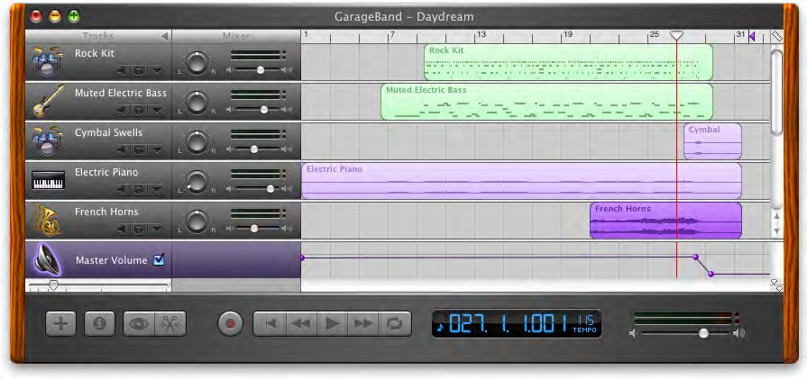
Figure 6-1. GarageBand

But look harder at the far right of the window, between the red line and the wood-grain edge. To your eyes, what pieces of the interface look clickable? Why? If you want, you can look ahead to Figure 6-2 and cheat. (And if you already know GarageBand, please bear with me.)
(Nhưng nhìn kỹ hơn ở phía bên phải của cửa sổ, giữa đường màu đỏ và cạnh vân gỗ. Trước mắt bạn, những phần nào của giao diện có thể nhấp được? Tại sao? Nếu bạn muốn, bạn có thể nhìn về phía trước Hình 6-2 đánh lừa về thị giác. (Và nếu bạn đã biết GarageBand, vui lòng đồng ý với tôi.))

Also draggable along the horizontal axis. This purple arrow defines the end of the song.
(Cũng có thể kéo dọc theo trục ngang. Mũi tên màu tím này xác định kết thúc của bài hát)

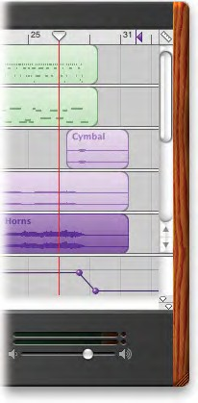
Draggable along the horizontal axis. When you click “play,”the music starts where the red bar is.
(Draggable along the horizontal axis. When you click “play,”the music starts where the red bar is.)

Brings up a menu of values for the time line grid: 1/2 note, 1/4 note, 1/8 note, etc.
(Đưa ra một menu các giá trị cho lưới dòng thời gian: 1/2 ghi chú, 1/4 ghi chú, 1/8 ghi chú, v.v.)

Selectable“regions”of each track, which can also be multiple-selected, dragged, and moved from row to row.( Các khu vực có thể lựa chọn, các khu vực khác nhau của mỗi bản nhạc, cũng có thể được chọn nhiều, kéo và di chuyển từ hàng này sang hàng khác.)

Movable“spheres”that act like control points for the volume: up to make it louder, down to make it softer, side to side to adjust the slope of the line.( Các khối cầu Movable có thể hoạt động giống như các điểm điều khiển cho âm lượng: lên để làm cho nó to hơn, xuống để làm cho nó mềm hơn, sang bên để điều chỉnh độ dốc của đường.)
The“playhead lock”button, whatever that does(Nút Playhead khóa nút, bất cứ điều gì làm).
Resizes the window when dragged.

Figure 6-2. GarageBand actions
Click to move the slider all the way down or all the way up.
(Nhấp để di chuyển thanh trượt xuống hết cỡ hoặc hết cỡ)

Figure 6-2 shows which objects on the interface perform actions. You clearly couldn’t have known what they all do, since this book doesn’t give you the benefit of tool tips, roll- over cursors, or experimentation. But did you figure out that some of these objects could be clicked or manipulated? I’m guessing you did.
(Hình 6-2 cho thấy các đối tượng trên giao diện thực hiện các hành động. Bạn rõ ràng không thể biết được tất cả những gì họ làm, vì cuốn sách này không cung cấp cho bạn lợi ích của các mẹo công cụ, con trỏ cuộn hoặc thử nghiệm. Nhưng bạn có nhận ra rằng một số đối tượng này có thể được nhấp hoặc thao tác không? Tôi đoán bạn đã biết.)
How? You probably know that interfaces that look like this offer a lot of functionality through direct manipulation, so you have good grounds for assuming that every interest- ing visual feature does something. You might know that sliders, such as the volume slider at the bottom, sometimes have “jump buttons” at the ends—and you might have recog- nized the volume slider itself from iTunes. You might guess that tiny squarish icons tend to be buttons, often for presentation-related actions; Word and PowerPoint use a lot of them. You might have seen a vertical line topped with an inverted triangle in some other context—maybe movable, maybe not. But didn’t this triangle look like it was movable?
(How? Bạn có thể biết rằng các giao diện trông như thế này cung cấp rất nhiều chức năng thông qua thao tác trực tiếp, vì vậy bạn có cơ sở tốt để giả định rằng mọi tính năng trực quan thú vị đều làm một cái gì đó. Bạn có thể biết rằng các thanh trượt, chẳng hạn như thanh trượt âm lượng ở phía dưới, đôi khi có các nút nhảy Nhảy ở đầu cuối, và bạn có thể đã nhận ra thanh trượt âm lượng từ iTunes. Bạn có thể đoán rằng các biểu tượng squarish nhỏ có xu hướng là các nút, thường cho các hành động liên quan đến thuyết trình; Word và PowerPoint sử dụng rất nhiều trong số chúng. Bạn có thể đã nhìn thấy một đường thẳng đứng đứng đầu với một hình tam giác ngược trong một số bối cảnh khác có thể di chuyển, có thể không. Nhưng không phải tam giác này trông giống như nó có thể di chuyển?)
When an object looks like it might let you do something, such as click it or drag it, we say it “affords” performing that action. Traditional raised-edge buttons afford pushing; a slider thumb affords dragging; a text field affords typing; a blue underlined word affords clicking. And anything that reacts to the mouse cursor affords something, although you can’t necessarily tell what!
(Khi một đối tượng trông giống như nó có thể cho phép bạn làm một cái gì đó, chẳng hạn như nhấp và kéo, chúng tôi nói rằng nó có liên quan đến việc thực hiện hành động đó. Nút tăng cạnh truyền thống đủ khả năng đẩy; một ngón tay cái trượt kéo kéo; một trường văn bản cho phép gõ; một từ gạch chân màu xanh nhấp vào. Và bất cứ điều gì phản ứng với con trỏ chuột đều liên quan đến một cái gì đó, mặc dù bạn có thể nhất thiết phải nói những gì!)
Figure 6-2 points out the affordances in the GarageBand interface. This is an important concept. In software interfaces, the user doesn’t get many sensory clues about what can be tweaked or handled: visuals give most of the clues, and mouse rollovers do the rest. Use them to communicate affordances well.
Here’s some specific design advice:
(Hình 6-2 chỉ ra khả năng chi trả trong giao diện GarageBand. Đây là một khái niệm quan trọng. Trong các giao diện phần mềm, người dùng không nhận được nhiều manh mối cảm nhận về những gì có thể điều chỉnh hoặc xử lý: hình ảnh cung cấp hầu hết các đầu mối, và các rollover chuột làm phần còn lại. Sử dụng chúng để giao tiếp tốt chi phí.
Dưới đây, một số lời khuyên thiết kế cụ thể:)

  - Follow conventions whenever possible. Reuse UI concepts and controls that people already know, such as the volume sliders in the example.
  - Use pseudo-3D shading and drop shadows to make things look “raised.”
  - When the mouse pointer hovers over items that can be clicked or dragged, turn the pointer into something different, such as a finger or a hand.
  - Use tool tips, or some other descriptive text, to tell the user what the objects under the mouse pointer do. If you don’t need them, that’s great—you have a self-describing design—but many users expect tool tips anyway.
  - Thực hiện theo các quy ước bất cứ khi nào có thể. Sử dụng lại các khái niệm và điều khiển UI mà mọi người đã biết, chẳng hạn như thanh trượt âm lượng trong ví dụ.
  - Sử dụng đổ bóng giả 3D và thả bóng để làm cho mọi thứ trông giống như được nâng lên.
  - Khi con trỏ chuột di chuyển qua các mục có thể được nhấp hoặc kéo, hãy biến con trỏ thành một thứ khác, chẳng hạn như ngón tay hoặc bàn tay.
  - Sử dụng mẹo công cụ hoặc một số văn bản mô tả khác để cho người dùng biết các đối tượng dưới con trỏ chuột làm gì. Nếu bạn không cần họ, thì bạn rất tuyệt vời, bạn có một thiết kế tự mô tả, nhưng nhiều người dùng vẫn mong đợi các mẹo về công cụ.

The Patterns
The first patterns in this chapter talk about three of the many ways to present actions. When you find yourself reflexively putting actions on an application’s menu bar or pop- up menu, stop for a moment and consider using one of these instead.
(Các mẫu đầu tiên trong chương này nói về ba trong số nhiều cách để trình bày hành động. Khi bạn thấy mình theo phản xạ khi đặt các hành động trên thanh menu ứng dụng hoặc menu bật lên, hãy dừng lại một chút và xem xét sử dụng một trong những thay thế này.)
- Button Groups
- Hover Tools
- Action Panel
1. Nhóm nút
2. Công cụ di chuột
3. Bảng hành động

Prominent “Done” Button improves the single most important button on many web pages and dialog boxes. Smart Menu Items is a technique for improving some of the actions you put on menus; this is a very general pattern, useful for many kinds of menus (or buttons or links).
Nút nổi bật của Done cải thiện nút quan trọng nhất trên nhiều trang web và hộp thoại. Mục menu thông minh là một kỹ thuật để cải thiện một số hành động bạn đưa vào menu; đây là một mẫu rất chung, hữu ích cho nhiều loại menu (hoặc nút hoặc liên kết).
- Prominent “Done” Button
- Smart Menu Items
4. Nút nổi bật Done
5. Mục menu thông minh
We’d like it if all the user-initiated actions in an application could be completed instantly, but that’s not reality. Preview shows the user what’s going to happen before a time- consuming action is committed. Progress Indicator is a well-known technique for letting the user know what’s going on while an operation proceeds, while Cancelability refers to a UI’s ability to stop an operation when the user asks it to.
- Preview
- Progress Indicator
- Cancelability
(Chúng tôi sẽ thích nó nếu tất cả các hành động do người dùng khởi tạo trong một ứng dụng có thể được hoàn thành ngay lập tức, nhưng điều đó không thực tế. Bản xem trước cho người dùng thấy những gì sắp xảy ra trước khi hành động tiêu tốn thời gian được thực hiện. Progress Indicator là một kỹ thuật nổi tiếng để cho người dùng biết những gì diễn ra trong khi hoạt động tiếp tục, trong khi tính hủy bỏ đề cập đến khả năng UI UI để dừng hoạt động khi người dùng yêu cầu.
6. Xem trước
7. Chỉ số tiến độ
8. Hủy bỏ)
The last three patterns—Multi-Level Undo, Command History, and Macros—all deal with sequences of actions. These three interlocking patterns are most useful in complex ap- plications, especially those whose users are committed to learning the software well and using it extensively. (That’s why the examples come from complex software such as Linux, Photoshop, Word, and MATLAB.) Be warned that these patterns are not easy to imple- ment. They require the application to model a user’s actions as discrete, describable, and sometimes reversible operations, and such a model is very hard to retrofit into an ex- isting software architecture. The Command pattern in the classic book Design Patterns (Addison-Wesley Professional) is one good place to look for implementation advice.
And that’s as close as this book gets to implementation details. We’ll now return to the realm of interface design.
- Multi-Level Undo
- Command History
- Macros

(Ba mẫu cuối cùng của Trò chơi đa cấp, Lịch sử lệnh và Macros, tất cả đều xử lý các chuỗi hành động. Ba mô hình lồng vào nhau này hữu ích nhất trong các ứng dụng phức tạp, đặc biệt là những người dùng có cam kết học tốt phần mềm và sử dụng nó rộng rãi. (Đó là lý do tại sao các ví dụ đến từ các phần mềm phức tạp như Linux, Photoshop, Word và MATLAB.) Hãy cảnh báo rằng các mẫu này không dễ để phát hiện ra. Họ yêu cầu ứng dụng mô hình hóa các hành động của người dùng thành các hoạt động rời rạc, có thể mô tả và đôi khi có thể đảo ngược và một mô hình như vậy rất khó để cải tiến thành kiến trúc phần mềm hiện đại. Mẫu lệnh trong cuốn sách cổ điển Các mẫu thiết kế (Addison-Wesley Professional) là một nơi tốt để tìm kiếm lời khuyên thực hiện.
Và điều đó gần như cuốn sách này có được để biết chi tiết thực hiện. Bây giờ chúng tôi sẽ quay trở lại lĩnh vực thiết kế giao diện.
9. Undo đa cấp
10. Lịch sử chỉ huy
11. Macro)

Button Groups

2 1
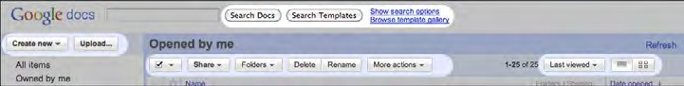
3 4
Figure 6-3. Google Docs main screen header, with four button groups highlighted
Tiêu đề màn hình chính của Google Docs, với bốn nhóm nút được tô sáng

What

Present related actions as a small cluster of buttons, aligned and with similar graphic treatments. Create multiple groups if there are more than three or four actions.
Trình bày các hành động liên quan như một cụm nút nhỏ, căn chỉnh và với các phương pháp xử lý đồ họa tương tự. Tạo nhiều nhóm nếu có nhiều hơn ba hoặc bốn hành động.
Use when

There are many actions to show on the interface. You want to make sure they are all visible all the time, but you need to visually organize them so that they’re not chaotic or hard to sort out. Some of these actions are similar to each other—they have similar or comple- mentary effects, for instance, or they operate with similar semantics—and they can thus be assembled into groups of two to five.
Button Groups can be used for app-wide operations (such as Open or Preferences), item- specific actions (Save, Edit, Delete), or any other scope. Actions with different scope ought not to be grouped together, however.
Có nhiều hành động để hiển thị trên giao diện. Bạn muốn chắc chắn rằng tất cả chúng đều có thể nhìn thấy mọi lúc, nhưng bạn cần phải sắp xếp chúng một cách trực quan để chúng không hỗn loạn hoặc khó sắp xếp. Chẳng hạn, một số hành động này tương tự với nhau, chúng có hiệu ứng tương tự hoặc tổng hợp, hoặc chúng hoạt động với ngữ nghĩa tương tự, và do đó chúng có thể được tập hợp thành các nhóm từ hai đến năm.
Nhóm nút có thể được sử dụng cho các hoạt động trên toàn ứng dụng (như Mở hoặc Tùy chọn), các hành động cụ thể theo từng mục (Lưu, Chỉnh sửa, Xóa) hoặc bất kỳ phạm vi nào khác. Tuy nhiên, các hành động với phạm vi khác nhau không nên được nhóm lại với nhau.
Why

Button Groups help make an interface self-describing. Well-defined clusters of buttons are easy to pick out of a complex layout, and because they’re so visible, they instantly com- municate the availability of those actions. They announce, “These are the actions you’ve got to work with in this context.”
The Gestalt principles discussed in Chapter 4 apply here. Proximity hints at relatedness; if the buttons are all together, they probably do similar things. So does visual similarity; if you make all the buttons the same dimensions, for instance, they look like they belong together. Conversely, button groups that are separated in space—or that are different in shape—imply unrelated groups of actions.

Nhóm nút giúp làm cho một giao diện tự mô tả. Các cụm nút được xác định rõ ràng dễ dàng chọn ra một bố cục phức tạp và bởi vì chúng có thể nhìn thấy được, chúng ngay lập tức xác định tính khả dụng của các hành động đó. Họ thông báo, Đây là những hành động mà bạn đã thực hiện trong bối cảnh này.
Các nguyên tắc Gestalt được thảo luận trong Chương 4 áp dụng ở đây. Gợi ý gần gũi về sự liên quan; nếu các nút được kết hợp với nhau, chúng có thể làm những việc tương tự. Sự tương đồng về thị giác cũng vậy; ví dụ, nếu bạn tạo tất cả các nút có cùng kích thước, chúng trông giống như chúng thuộc về nhau. Ngược lại, các nhóm nút được phân tách trong không gian, hoặc có hình dạng khác nhau, có nghĩa là các nhóm hành động không liên quan.

Proper sizing and alignment help the Button Group form a larger composite visual shape (this is the principle of closure).
Định cỡ và căn chỉnh phù hợp giúp Nhóm Nút tạo thành hình dạng tổng hợp lớn hơn (đây là nguyên tắc đóng).
How

Make a group out of the buttons in question. Label them with short but unambiguous verbs or verb phrases, and don’t use jargon unless users expect it. Do not mix buttons that affect different things or have different scope; separate them into different groups.
All buttons in the group should have the same graphic treatment: borders, color, height and/or width, icon style, dynamic effects, and so on. You can line them up in a single col- umn, or arrange them in a single row if they aren’t too wide.
(However, treat them differently if one action is a “primary” action, such as a Submit but- ton on a web form. A primary action is an action that you want most users to take, or that most users will expect to take. Give that button a stronger graphic treatment to make it stand out among the others.)
If all the buttons in a group act on the same object or objects, put the Button Group to the left or right of those objects. You could put them below the objects instead, but users often have a “blind spot” at the bottom of complex UI elements such as multicolumn lists and trees—the buttons may not be seen at all. To make them more visible, keep the rest of the interface clean and uncluttered. If you have a specific design that works better with the buttons at the bottom, usability-test it and find out. If there are enough buttons and if they have icons, you could also put them on a toolbar or toolbar-like strip at the top of the page.
By using Button Groups, you’re trying to avoid a crowded mess of buttons and links, or perhaps a long and plodding list of actions with no apparent differentiation at all. With this pattern, you create a miniature visual hierarchy of actions: the user can see at a glance what’s related and what’s important.
(Tạo một nhóm trong số các nút trong câu hỏi. Dán nhãn cho chúng bằng các động từ hoặc cụm động từ ngắn nhưng không rõ ràng và don lồng sử dụng biệt ngữ trừ khi người dùng mong đợi nó. Không trộn các nút ảnh hưởng đến những thứ khác nhau hoặc có phạm vi khác nhau; tách chúng thành các nhóm khác nhau.
Tất cả các nút trong nhóm phải có cùng cách xử lý đồ họa: viền, màu, chiều cao và / hoặc chiều rộng, kiểu biểu tượng, hiệu ứng động, v.v. Bạn có thể xếp chúng thành một nhóm, hoặc sắp xếp chúng thành một hàng nếu chúng không quá rộng.
(Tuy nhiên, hãy đối xử với họ một cách khác biệt nếu một hành động là một hành động chính của YouTube, chẳng hạn như Gửi nhưng trên biểu mẫu web. Hành động chính là hành động mà bạn muốn hầu hết người dùng thực hiện hoặc hầu hết người dùng sẽ thực hiện . Cung cấp cho nút đó một xử lý đồ họa mạnh mẽ hơn để làm cho nó nổi bật giữa các nút khác.)
Nếu tất cả các nút trong một nhóm hoạt động trên cùng một đối tượng hoặc đối tượng, hãy đặt Nhóm Nút ở bên trái hoặc bên phải của các đối tượng đó. Thay vào đó, bạn có thể đặt chúng bên dưới các đối tượng, nhưng người dùng thường có một điểm mù trực tiếp ở phía dưới của các thành phần UI phức tạp như danh sách nhiều màu và các cây có thể không nhìn thấy các nút. Để làm cho chúng rõ hơn, hãy giữ phần còn lại của giao diện sạch sẽ và không lộn xộn. Nếu bạn có một thiết kế cụ thể hoạt động tốt hơn với các nút ở phía dưới, hãy sử dụng thử nghiệm và tìm hiểu. Nếu có đủ các nút và nếu chúng có biểu tượng, bạn cũng có thể đặt chúng trên thanh công cụ hoặc dải giống như thanh công cụ ở đầu trang.
Bằng cách sử dụng các Nhóm Nút, bạn đã cố gắng tránh một mớ hỗn độn các nút và liên kết, hoặc có lẽ là một danh sách dài các hành động đầy mưu mô mà không có sự khác biệt rõ ràng nào cả. Với mô hình này, bạn tạo ra một hệ thống phân cấp hành động trực quan thu nhỏ: người dùng có thể thấy trong nháy mắt những gì liên quan đến điều gì và điều gì quan trọng.)
Examples

Standard tools for WYSIWYG editors are often grouped by function. The two examples shown in Figure 6-4, from Word and Flash Builder, show some common tools in group- ings that actually aid recognition.
As shown in Figure 6-5, iTunes places Button Groups at each of the four corners of the main window, plus the standard title bar buttons (such as close and minimize). When the user browses the Music Store, even more actions are contained in the web-page-like third panel (not shown)—links constitute many of the actions there—and a button for each song in the table.
(Các công cụ tiêu chuẩn cho các trình soạn thảo WYSIWYG thường được nhóm theo chức năng. Hai ví dụ được hiển thị trong Hình 6-4, từ Word và Flash Builder, hiển thị một số công cụ phổ biến trong các nhóm thực sự hỗ trợ nhận dạng.
Như được hiển thị trong Hình 6-5, iTunes đặt các Nhóm Nút ở mỗi bốn góc của cửa sổ chính, cộng với các nút thanh tiêu đề tiêu chuẩn (chẳng hạn như đóng và thu nhỏ). Khi người dùng duyệt Music Store, thậm chí còn có nhiều hành động được chứa trong bảng thứ ba giống như trang web (không hiển thị). Các liên kết tạo thành nhiều hành động trong đó có một nút và một nút cho mỗi bài hát trong bảng.)

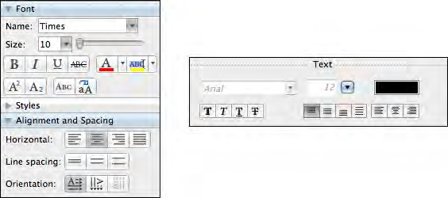
Figure 6-4. Microsoft Word and Adobe Flash Builder

There are no fewer than 13 buttons on this interface, and I’m not even counting the four scrollbar buttons or the three clickable table headers. There’s a lot to do here, but thanks to careful visual and semantic organization, the interface is never overwhelming.
Không có ít hơn 13 nút trên giao diện này và tôi cũng không đếm được bốn nút thanh cuộn hoặc ba tiêu đề bảng có thể nhấp. Có rất nhiều việc phải làm ở đây, nhưng nhờ có tổ chức ngữ nghĩa và hình ảnh cẩn thận, giao diện không bao giờ bị quá tải.

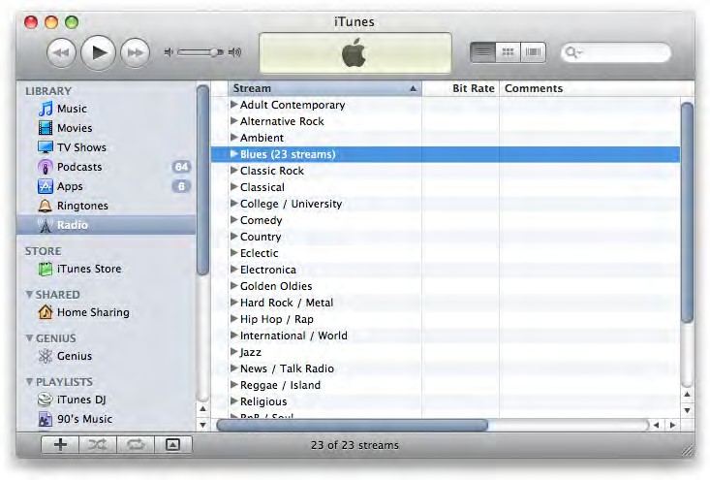
Standard title bar buttons (Nút thanh tiêu đề tiêu chuẩn)
Alternative views

Search

Player controls

Playlist actions
Figure 6-5. iTunes

In other libraries

http://quince.infragistics.com/Patterns/Button%20Groups.aspx

Hover Tools
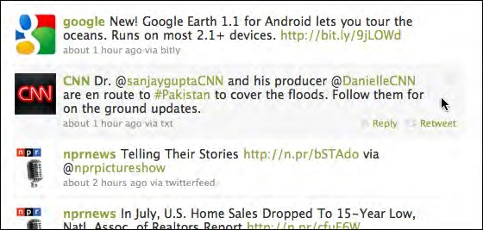
Figure 6-6. Twitter

What

Place buttons and other actions next to the items they act upon, but hide them until the user hovers the pointer over them.
Đặt các nút và các hành động khác bên cạnh các mục mà chúng hành động, nhưng ẩn chúng cho đến khi người dùng di chuyển con trỏ qua chúng.
Use when

There are many actions to show on the interface. You want a clean, uncluttered look most of the time, but you have to put those actions somewhere, preferably on or next to the items they act upon. You’ve already allocated the space to show those actions, but they just make things too crowded and busy if they’re all visible all the time.
Hover Tools are commonly used in list interfaces, in which many small items—photos, messages, search results, and so on—are displayed in a column or list. The user can per- form a number of actions on each one.
You don’t intend the interface to be used with fingertips, as with a touchpad device— you’re certain that almost all users will interact with your UI via a mouse. (If your UI is a web page, consider carefully whether it should behave differently on a touchpad versus a desktop or laptop platform.)
(Có nhiều hành động để hiển thị trên giao diện. Bạn muốn có một cái nhìn sạch sẽ, không lộn xộn hầu hết thời gian, nhưng bạn phải đặt những hành động đó ở đâu đó, tốt nhất là trên hoặc bên cạnh các mặt hàng mà họ hành động. Bạn đã phân bổ không gian để hiển thị những hành động đó, nhưng chúng chỉ khiến mọi thứ trở nên quá đông đúc và bận rộn nếu chúng luôn hiển thị mọi lúc.
Công cụ Hover thường được sử dụng trong các giao diện danh sách, trong đó nhiều mục nhỏ Ảnh, tin nhắn, kết quả tìm kiếm, v.v., trên màn hình được hiển thị trong một cột hoặc danh sách. Người dùng có thể thực hiện một số hành động trên mỗi hành động.
Bạn không có ý định giao diện được sử dụng bằng đầu ngón tay, vì với một thiết bị touchpad, bạn có thể chắc chắn rằng hầu hết tất cả người dùng sẽ tương tác với giao diện người dùng của bạn thông qua chuột. (Nếu giao diện người dùng của bạn là một trang web, hãy xem xét cẩn thận liệu nó có nên hoạt động khác trên bàn di chuột so với nền tảng máy tính để bàn hoặc máy tính xách tay hay không.))
Why

Hover Tools reveal themselves exactly when and where they’re needed. They stay out of sight otherwise, allowing the UI to remain clean and uncluttered. They appear when the user requests them, and by appearing in response to the user’s gesture, they draw attention to themselves.
(Công cụ Hover tự tiết lộ chính xác thời gian và địa điểm họ cần. Họ đứng ngoài tầm nhìn, cho phép UI vẫn sạch sẽ và không lộn xộn. Chúng xuất hiện khi người dùng yêu cầu chúng và bằng cách xuất hiện để đáp lại cử chỉ của người dùng, họ thu hút sự chú ý vào chính họ.)

Pop-up (right-click) menus, pull-down menus, and menu bars also meet these criteria, but they are not discoverable enough for some kinds of interfaces—they’re best used on traditional desktop applications, not web-based interfaces. (And sometimes they’re not the best choice on traditional applications, either.) Hover Tools are more easily discoverable because the gesture that produces them—a rollover—is so simple and natural.
Unfortunately, Hover Tools currently don’t work so well on touch devices. A rollover with a mouse is an easy, natural act that leads to discovery; but on a touchpad, the only way a user can see the Hover Tools is if she actually touches the hover area, which is a more com- mitting act. It doesn’t help much with discovery at all.
(Menu bật lên (nhấp chuột phải), menu kéo xuống và thanh menu cũng đáp ứng các tiêu chí này, nhưng chúng không thể khám phá đủ cho một số loại giao diện mà chúng sử dụng tốt nhất trên các ứng dụng máy tính để bàn truyền thống, không phải giao diện dựa trên web . (Và đôi khi, họ cũng không phải là sự lựa chọn tốt nhất trên các ứng dụng truyền thống.) Công cụ Hover dễ dàng khám phá hơn vì cử chỉ tạo ra cho họ một chiếc Rollover rất đơn giản và tự nhiên.
Thật không may, hiện tại Hover Tools không hoạt động tốt trên các thiết bị cảm ứng. Một rollover với một con chuột là một hành động dễ dàng, tự nhiên dẫn đến khám phá; nhưng trên bàn di chuột, cách duy nhất người dùng có thể nhìn thấy Công cụ Hover là nếu cô ấy thực sự chạm vào khu vực di chuột, đó là một hành động hấp dẫn hơn. Nó không giúp ích gì nhiều cho việc khám phá cả.)
How

Design each item or hover area with enough space to show all the available actions. Hide the ones that clutter the interface too much, and show them only when the user hovers the mouse pointer over the area in question.
Respond quickly to the hover, and don’t use an Animated Transition—simply show the tools immediately, and hide them immediately when the user moves the pointer away. Likewise, never enlarge the hover area or otherwise rearrange the page when the user hovers the pointer over it. The idea is to make the hover action as lightweight and quick as possible so that the user can easily reach the necessary tools.
If the hover area is an item in a list, you may wish to highlight the item by changing its background color or drawing a border around it. The act of showing tools will draw the user’s eyes to that area, but highlighting the item will do so even more.
Consider Hover Tools as an alternative to a drop-down menu, a pop-up menu, an Action Panel, a List Inlay with buttons in it, or a set of buttons repeated in each item.
(Thiết kế từng mục hoặc khu vực di chuột có đủ không gian để hiển thị tất cả các hành động có sẵn. Ẩn những cái làm lộn xộn giao diện quá nhiều và chỉ hiển thị chúng khi người dùng di chuyển con trỏ chuột qua khu vực được đề cập.
Trả lời nhanh chóng khi di chuột và don Kiếm sử dụng một Transition hoạt hình đơn giản chỉ cần hiển thị các công cụ ngay lập tức và ẩn chúng ngay lập tức khi người dùng di chuyển con trỏ đi. Tương tự, không bao giờ phóng to khu vực di chuột hoặc sắp xếp lại trang khi người dùng di chuyển con trỏ qua nó. Ý tưởng là làm cho hành động di chuột nhẹ và nhanh nhất có thể để người dùng có thể dễ dàng tiếp cận các công cụ cần thiết.
Nếu khu vực di chuột là một mục trong danh sách, bạn có thể muốn làm nổi bật mục đó bằng cách thay đổi màu nền của nó hoặc vẽ đường viền xung quanh nó. Hành động hiển thị các công cụ sẽ thu hút mắt người dùng vào khu vực đó, nhưng làm nổi bật vật phẩm sẽ còn làm được nhiều hơn thế.
Hãy xem Công cụ Hover như một giải pháp thay thế cho menu thả xuống, menu bật lên, Bảng điều khiển hành động, Inlay danh sách với các nút trong đó hoặc một bộ nút được lặp lại trong mỗi mục.)
Examples

Grooveshark uses Hover Tools to show per-song actions (see Figure 6-7). The alternatives would have been to show all the tools all the time—busy, but not terrible—or to move the tools to the top toolbar, where they would only operate on songs selected in the list. That’s rather complicated for the designer, the programmer, and especially the user: she would have to figure out how to select a song, and then make the spatial and logical connection between the selected song(s) and the tools at the top of the table. In contrast, the Hover Tools are right there and self-explanatory.

Grooveshark sử dụng Công cụ Hover để hiển thị các hành động theo từng bài hát (xem Hình 6-7). Các lựa chọn thay thế sẽ là hiển thị tất cả các công cụ trong suốt thời gian bận rộn, nhưng không phải là khủng khiếp hay chuyển các công cụ sang thanh công cụ trên cùng, nơi chúng chỉ hoạt động trên các bài hát được chọn trong danh sách. Điều đó khá phức tạp đối với người thiết kế, lập trình viên và đặc biệt là người dùng: cô ấy sẽ phải tìm ra cách chọn bài hát, sau đó tạo kết nối không gian và logic giữa (các) bài hát được chọn và các công cụ ở đầu bàn. Ngược lại, Công cụ Hover ở ngay đó và tự giải thích.

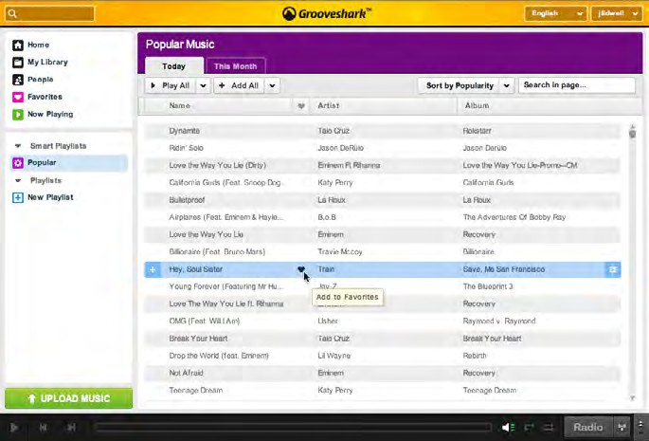
Figure 6-7. Grooveshark

The benefit of the Hover Tools pattern is a cleaner interface, but one drawback is that the user can’t immediately see the available actions. Zillow’s search results page, shown in Figure 6-8, shows one possible compromise: “gray out” the tools normally, and show them more strongly when the mouse hovers over the item.
Lợi ích của mẫu Hover Tools là giao diện sạch hơn, nhưng một nhược điểm là người dùng có thể ngay lập tức nhìn thấy các hành động có sẵn. Trang kết quả tìm kiếm của Zulum, được hiển thị trong Hình 6-8, cho thấy một sự thỏa hiệp có thể xảy ra: đó là màu xám ra các công cụ bình thường và hiển thị chúng mạnh mẽ hơn khi chuột di chuyển qua vật phẩm.

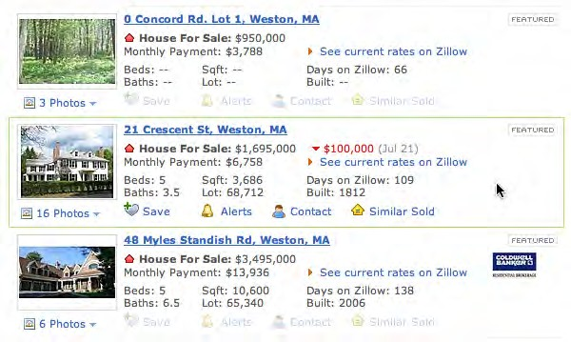
Figure 6-8. Zillow

Some implementations of Hover Tools use a lightweight overlay to show buttons or con- trols such as sliders. This is similar to the Dropdown Chooser pattern in Chapter 8, the only difference being your intent to use it for actions and not settings. In Figure 6-9, the YouTube player uses a hover to show the volume slider.
Một số triển khai Công cụ Hover sử dụng lớp phủ nhẹ để hiển thị các nút hoặc kết hợp như thanh trượt. Điều này tương tự như mẫu Trình chọn thả xuống trong Chương 8, điểm khác biệt duy nhất là bạn có ý định sử dụng nó cho các hành động chứ không phải cài đặt. Trong Hình 6-9, trình phát YouTube sử dụng di chuột để hiển thị thanh trượt âm lượng.
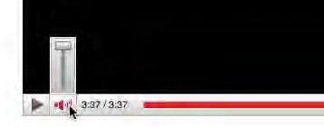
Figure 6-9. YouTube player

In other libraries

http://patternry.com/p=hover-reveal-tools/ http://www.flickr.com/photos/designingwebinterfaces/tags/hoverrevealtools/

Action Panel
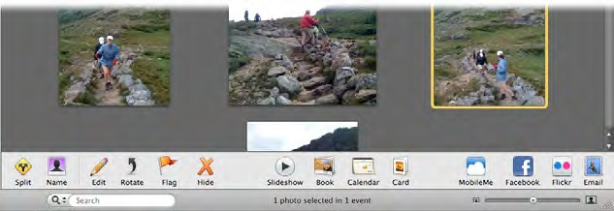
Figure 6-10. iPhoto

What

Instead of using menus, present a group of related actions on a UI panel that’s richly or- ganized and always visible.

Thay vì sử dụng các menu, hãy trình bày một nhóm các hành động liên quan trên bảng điều khiển UI mà rất hay được định hướng và luôn hiển thị.

Use when

You have a list of items, and a set of actions that can be performed on each one—too many to show all the actions for each item, and too many for Hover Tools. You could put them into a menu, but you may not have a menu bar at all, or you’d rather make the actions more discoverable than they would be on menu bars. Same for pop-up menus; they’re just not visible enough. Your users may not even realize the pop-up menus exist.
Or maybe your set of possible actions is too complex for a menu. Menus are best at show- ing a flat set of actions (since pull-right menus, or cascading menus, are hard for some users to manipulate) in a very simple, linear, one-line-per-item presentation. If your ac- tions need to be grouped, and especially if those groups don’t fit the standard top-level menu names—such as File, Edit, View, Tools, and so on—you might want a different presentation altogether.
This pattern can take up a lot of screen space, so it’s not usually a good choice for small devices.
Bạn có một danh sách các mục và một tập hợp các hành động có thể được thực hiện trên mỗi một mục quá nhiều để hiển thị tất cả các hành động cho từng mục và quá nhiều cho Công cụ Hover. Bạn có thể đặt chúng vào một menu, nhưng bạn có thể không có thanh menu nào cả, hoặc bạn có thể thực hiện các hành động dễ khám phá hơn so với các thanh menu. Tương tự cho các menu bật lên; Họ chỉ không thể nhìn thấy đủ. Người dùng của bạn thậm chí có thể không nhận ra các menu bật lên tồn tại.
Hoặc có thể tập hợp các hành động có thể của bạn quá phức tạp cho một menu. Thực đơn tốt nhất để hiển thị một tập hợp hành động phẳng (vì menu kéo phải hoặc menu xếp tầng, rất khó để một số người dùng thao tác) trong một bản trình bày một dòng, đơn giản, mỗi dòng. Nếu các hoạt động của bạn cần được nhóm lại và đặc biệt là nếu các nhóm đó không phù hợp với các tên menu cấp cao tiêu chuẩn nhất như Tập tin, Chỉnh sửa, Xem, Công cụ, v.v., bạn có thể muốn có một bản trình bày khác nhau.
Mẫu này có thể chiếm rất nhiều không gian màn hình, do đó, nó thường không phải là một lựa chọn tốt cho các thiết bị nhỏ.
Why

There are three main reasons to use Action Panels instead of menus or per-item buttons: visibility, available space, and freedom of presentation.
By placing the actions out on the main UI and not hiding them inside a traditional menu, you make those actions fully visible to the user. Really, Action Panels are menus in the generic sense; they just aren’t found in menu bars, drop downs, or pop ups. Users don’t have to do anything to see what’s on an Action Panel—it’s right there in front of them—so your interface is more discoverable. This is particularly nice for users who aren’t already familiar with the traditional document model and its menu bars.
There are many, many ways to structure objects on an interface: lists, grids or tables, hierarchies, and just about any custom structure you can devise. But Button Groups and traditional menus only give you a list (and not a very long one at that). An Action Panel is free-form—it gives you as much freedom to visually organize verbs as you have for nouns. Use it wisely!
Có ba lý do chính để sử dụng Bảng điều khiển hành động thay vì các menu hoặc nút trên mỗi mục: khả năng hiển thị, không gian có sẵn và tự do trình bày.
Bằng cách đặt các hành động ra trên giao diện người dùng chính và không ẩn chúng trong menu truyền thống, bạn làm cho những hành động đó hiển thị đầy đủ cho người dùng. Thực sự, Action Panel là các menu theo nghĩa chung; họ chỉ tìm thấy trong các thanh menu, thả xuống hoặc bật lên. Người dùng don lồng phải làm bất cứ điều gì để xem những gì trên một bảng điều khiển hành động, ngay lập tức trước mặt họ, vì vậy giao diện của bạn sẽ dễ khám phá hơn. Điều này đặc biệt tốt cho những người dùng đã quen với mô hình tài liệu truyền thống và các thanh menu của nó.
Có rất nhiều cách để cấu trúc các đối tượng trên một giao diện: danh sách, lưới hoặc bảng, cấu trúc phân cấp và bất kỳ cấu trúc tùy chỉnh nào bạn có thể nghĩ ra. Nhưng Nhóm Nút và menu truyền thống chỉ cung cấp cho bạn một danh sách (và không phải là một danh sách rất dài ở đó). Một bảng điều khiển hành động là dạng tự do, nó cho phép bạn tự do tổ chức trực quan các động từ như bạn có cho các danh từ. Sử dụng nó một cách rộng rãi!
How

Putting the Action Panel on the UI
Set aside a block of space on the interface for the Action Panel. Place it below or to the side of the target of the action. The target is usually a list, table, or tree of selectable items, but it might also be a document in Center Stage (Chapter 4). Remember that proximity is im- portant. If you place the Action Panel too far away from whatever it acts on, users may not grasp the relationship between them.
Đưa Bảng hành động lên giao diện người dùng
Đặt một khối không gian trên giao diện cho Bảng điều khiển hành động. Đặt nó bên dưới hoặc bên cạnh mục tiêu của hành động. Mục tiêu thường là một danh sách, bảng hoặc cây của các mục có thể chọn, nhưng nó cũng có thể là một tài liệu trong Giai đoạn trung tâm (Chương 4). Hãy nhớ rằng sự gần gũi là quan trọng. Nếu bạn đặt Bảng điều khiển hành động quá xa so với bất kỳ hành động nào, người dùng có thể không nắm bắt được mối quan hệ giữa họ.

The panel could be a simple rectangle on the page. It could be one of several tiled panels on the page, perhaps a Movable Panel (see Chapter 4), a “drawer” in Mac OS X, or even a separate window. If it’s closable, make it very easy to reopen, especially if those actions are present only on the Action Panel and aren’t duplicated on a menu!
Odds are good that you’ll need to show different actions at different times. So, the con- tents of the action panel may depend on the state of the application (e.g., are there any open documents yet?), on the items selected in some list somewhere, or other factors. Let the Action Panel be dynamic. The changes will attract the user’s attention, which is good.
Bảng điều khiển có thể là một hình chữ nhật đơn giản trên trang. Nó có thể là một trong một số bảng điều khiển được lát gạch trên trang, có lẽ là Bảng điều khiển có thể di chuyển (xem Chương 4), ngăn kéo trên đường trong Mac OS X hoặc thậm chí là một cửa sổ riêng biệt. Nếu nó đóng lại, làm cho nó rất dễ mở lại, đặc biệt là nếu những hành động đó chỉ xuất hiện trên Bảng điều khiển hành động và không được sao chép trên menu!
Những điều lạ thường là bạn sẽ cần thể hiện những hành động khác nhau vào những thời điểm khác nhau. Vì vậy, các thành phần của bảng hành động có thể phụ thuộc vào trạng thái của ứng dụng (ví dụ: có tài liệu mở nào chưa?), Trên các mục được chọn trong danh sách nào đó hoặc các yếu tố khác. Hãy để Bảng điều khiển hành động. Những thay đổi sẽ thu hút sự chú ý của người dùng, điều này là tốt.

Structuring the actions
Next, you need to decide how to structure the actions you need to present. Here are some ways you could do it:
  - Simple lists
  - Multicolumn lists
  - Categorized lists, such as the PowerPoint example earlier
  - Tables or grids
  - Trees
  - Any combination of these in one panel
If you categorize the actions, consider using a task-centered approach. Group them ac- cording to what people intend to do. However, try to present them linearly. Imagine read- ing the actions aloud to someone who can’t see the screen—can you proceed through them in a logical fashion, with obvious start and end points? That, of course, is how a blind user would “hear” the interface.
Cấu trúc các hành động
Tiếp theo, bạn cần quyết định cách cấu trúc các hành động bạn cần trình bày. Dưới đây là một số cách bạn có thể làm điều đó:
• Danh sách đơn giản
• Danh sách nhiều người
• Danh sách được phân loại, chẳng hạn như ví dụ PowerPoint trước đó
• Bàn hoặc lưới
• Cây
• Bất kỳ sự kết hợp nào trong một bảng
Nếu bạn phân loại các hành động, hãy xem xét sử dụng phương pháp tập trung vào nhiệm vụ. Nhóm chúng theo thông tin về những gì mọi người dự định làm. Tuy nhiên, hãy cố gắng trình bày chúng một cách tuyến tính. Hãy tưởng tượng đọc to các hành động cho ai đó có thể nhìn thấy màn hình, bạn có thể tiến hành chúng theo cách hợp lý, với điểm bắt đầu và điểm kết thúc rõ ràng không? Tất nhiên, đó là cách một người dùng mù sẽ nghe thấy giao diện.

Labeling the actions
For each action’s label, you could use text, icons, or both, depending on what conveys the nature of the actions best. In fact, if you use mostly icons, you end up with…a traditional toolbar! (Or a palette, if your UI is a visual builder-style application.)
Text labels on an Action Panel can be longer than those on a menu or a button. You can use multiline labels, for instance—no need to be overly parsimonious with words here. Just remember that longer, more descriptive labels are better for first-time or infrequent users who need to learn (or be reminded) what these actions do. The extra space spent on long labels may not be appreciated in high-performance interfaces used mostly by experienced users. If there are too many words, even first-time users’ eyes will glaze over.

Tiêu đề các hành động
Đối với mỗi nhãn hành động, bạn có thể sử dụng văn bản, biểu tượng hoặc cả hai, tùy thuộc vào yếu tố nào chuyển tải bản chất của hành động tốt nhất. Trên thực tế, nếu bạn sử dụng hầu hết các biểu tượng, bạn sẽ có một thanh công cụ truyền thống! (Hoặc một bảng màu, nếu UI của bạn là một ứng dụng kiểu trình xây dựng trực quan.)
Nhãn văn bản trên Bảng hành động có thể dài hơn nhãn trên menu hoặc nút. Bạn có thể sử dụng nhãn multiline, ví dụ, không cần phải quá kỹ tính với các từ ở đây. Chỉ cần nhớ rằng các nhãn mô tả dài hơn, tốt hơn sẽ tốt hơn cho người dùng lần đầu hoặc không thường xuyên, những người cần tìm hiểu (hoặc được nhắc nhở) những gì những hành động này làm. Không gian thêm dành cho nhãn dài có thể không được đánh giá cao trong các giao diện hiệu suất cao được sử dụng chủ yếu bởi người dùng có kinh nghiệm. Nếu có quá nhiều từ, ngay cả những người dùng lần đầu, mắt của họ cũng sẽ sáng lên.

Examples

The example in Figure 6-10 is from iPhoto. Other Picture Managers, such as Picasa (Figure 6-11), use similar panels to contain per-image actions. Compare the complexity of the Picasa Action Panel with the relatively simple one in iPhoto; both work for their particular audiences and needs (iPhoto for novice users, Picasa for more experienced users).
Ví dụ trong Hình 6-10 là từ iPhoto. Các trình quản lý ảnh khác, chẳng hạn như Picasa (Hình 6-11), sử dụng các bảng tương tự để chứa các hành động trên mỗi ảnh. So sánh độ phức tạp của Bảng hành động Picasa với bảng tương đối đơn giản trong iPhoto; cả hai đều hoạt động cho các đối tượng và nhu cầu cụ thể của họ (iPhoto cho người dùng mới làm quen, Picasa cho người dùng có nhiều kinh nghiệm hơn).
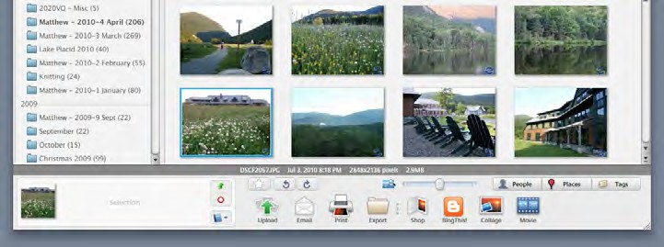
Figure 6-11. Picasa

The screenshot of Windows Finder in Windows XP (see Figure 6-12) shows a directory of pictures with an Action Panel attached to it. Microsoft calls this feature a Task Pane. The panel is composed of closable subpanels (see the Collapsible Panels pattern in Chapter 4), each of which contains a manageable handful of related actions.
Note that the first two sections, Picture Tasks and File and Folder Tasks, are completely task-oriented: they’re phrased as verbs (View, Order, Print, and Copy), and they anticipate actions that users will commonly want to perform. But the third section in this panel, Other Places, is a list of objects instead.
Ảnh chụp màn hình của Windows Finder trong Windows XP (xem Hình 6-12) hiển thị một thư mục ảnh có Bảng điều khiển hành động được đính kèm. Microsoft gọi tính năng này là Ngăn tác vụ. Bảng điều khiển bao gồm các bảng con có thể đóng (xem mẫu Bảng có thể thu gọn trong Chương 4), mỗi bảng có chứa một số ít các hành động liên quan có thể quản lý được.
Lưu ý rằng hai phần đầu tiên, Tác vụ hình ảnh và Tác vụ tệp và thư mục hoàn toàn theo định hướng nhiệm vụ: chúng có thể diễn đạt thành động từ (Xem, Đặt hàng, In và Sao chép) và chúng dự đoán các hành động mà người dùng thường muốn thực hiện. Nhưng phần thứ ba trong bảng này, Địa điểm khác, là một danh sách các đối tượng thay thế.

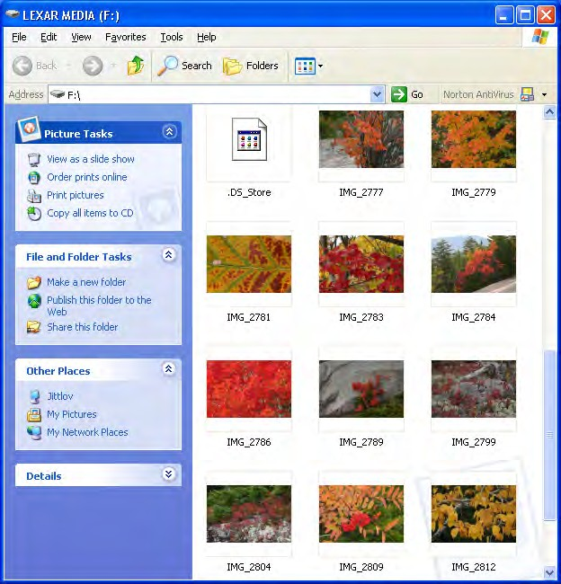
Figure 6-12. Windows Finder

In other libraries

Other web resources often call this pattern a Task Pane, including this pattern from Infragistics:
Các tài nguyên web khác thường gọi mẫu này là Ngăn tác vụ, bao gồm cả mẫu này từ Infragistic:
http://quince.infragistics.com/Patterns/Task%20Pane.aspx

Prominent“Done” Button
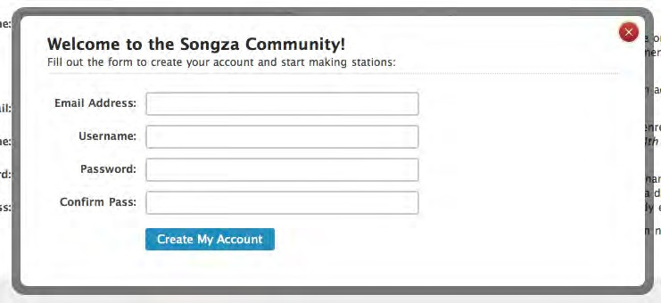
Figure 6-13. Songza

What

Place the button that finishes a transaction at the end of the visual flow; make it big and well labeled.
Đặt nút kết thúc giao dịch ở cuối luồng trực quan; làm cho nó lớn và được dán nhãn
Use when

Whenever you need to put a button such as Done, Submit, OK, or Continue on your in- terface, you should use this pattern. More generally, use a visually prominent button for the final step of any transaction—such as an online purchase—or to commit a group of settings.
Bất cứ khi nào bạn cần đặt một nút như Done, Submit, OK hoặc Continue trên giao diện của mình, bạn nên sử dụng mẫu này. Tổng quát hơn, sử dụng nút nổi bật trực quan cho bước cuối cùng của bất kỳ giao dịch nào, chẳng hạn như mua hàng trực tuyến, hoặc để thực hiện một nhóm cài đặt.
Why

A well-understood, obvious last step gives your users a sense of closure. There’s no doubt that the transaction will be done when that button is clicked; don’t leave them hanging, wondering whether their work took effect.
Making that last step obvious is what this pattern is really about. Doing it well draws on the layout concepts in Chapter 4—visual hierarchy, visual flow, grouping, and alignment.
Một bước cuối cùng được hiểu rõ, rõ ràng mang đến cho người dùng của bạn cảm giác gần gũi. Không có nghi ngờ gì về việc giao dịch sẽ được thực hiện khi nhấp vào nút đó; don lồng bỏ chúng treo, tự hỏi liệu công việc của họ có hiệu lực.
Làm cho bước cuối cùng rõ ràng là những gì mô hình này thực sự là về. Làm tốt điều đó dựa trên các khái niệm bố cục trong Chương 4 phân cấp thị giác, luồng hình ảnh, nhóm và căn chỉnh.
How

Create a button that actually looks like a button, not a link; either use platform standards for pushbuttons, or use a large or medium-size button graphic with bold colors and well- defined borders. This will help the button stand out on the page, and not get lost among other things.
Tạo một nút thực sự trông giống như một nút, không phải là một liên kết; hoặc sử dụng các tiêu chuẩn nền tảng cho nút bấm hoặc sử dụng đồ họa nút lớn hoặc trung bình với màu sắc đậm và đường viền được xác định rõ. Điều này sẽ giúp nút nổi bật trên trang và không bị lạc giữa những thứ khác.

When labeling the button, prefer text labels to icons. They’re easier to understand for actions such as this, especially since most users will look for a button labeled “Done” or “Submit.” The text in that label can be a verb or a short verb phrase that describes what will happen in the user’s terms—“Send,” “Buy,” or “Change Record” (for example) are more specific than “Done,” and can sometimes communicate more effectively.
Place the button where the user is most likely to find it. Trace the task flow down through the page or form or dialog box, and put the button just beyond the last step. Usually that will be on the bottom and/or right of the page. Your page layouts may have a standard place for them (see the Visual Framework pattern in Chapter 4), or the platform standard may prescribe it; if so, use the standard place.
In any case, make sure the button is near the last text field or control. If it’s too far away, the user may not find it immediately upon finishing her work, and she may go looking for other affordances in her quest for “what to do next.” On the Web, users may end up abandoning the page (and possibly a purchase) without realizing it.
Khi dán nhãn nút, ưu tiên nhãn văn bản cho các biểu tượng. Chúng dễ hiểu hơn đối với các hành động như vậy, đặc biệt là vì hầu hết người dùng sẽ tìm kiếm một nút có nhãn là Xiên Xiên hoặc Gửi Gửi. Văn bản trong nhãn đó có thể là một động từ hoặc cụm động từ ngắn mô tả những gì sẽ xảy ra trong các điều khoản của người dùng trong danh sách của bạn, các ứng dụng khác, đặc biệt hơn so với các sản phẩm khác nhau, có thể giao tiếp hiệu quả hơn.
Đặt nút nơi người dùng có nhiều khả năng tìm thấy nó. Theo dõi tác vụ chảy xuống qua trang hoặc biểu mẫu hoặc hộp thoại và đặt nút ngay ngoài bước cuối cùng. Thông thường sẽ ở dưới cùng và / hoặc bên phải của trang. Bố cục trang của bạn có thể có một vị trí tiêu chuẩn cho chúng (xem mẫu Visual Framework trong Chương 4) hoặc tiêu chuẩn nền tảng có thể quy định nó; Nếu vậy, sử dụng nơi tiêu chuẩn.
Trong mọi trường hợp, đảm bảo nút ở gần trường văn bản hoặc điều khiển cuối cùng. Nếu nó ở quá xa, người dùng có thể không tìm thấy nó ngay lập tức khi hoàn thành công việc của mình và cô ấy có thể tìm kiếm những khả năng khác trong hành trình tìm kiếm những gì cần làm tiếp theo. Trên mạng, người dùng có thể sẽ từ bỏ trang (và có thể là mua hàng) mà không nhận ra nó.
Examples

Figure 6-14 shows a typical web form. You can see the action buttons without even read- ing the labels, due to visual design alone:
  - The blue color stands out. It’s a saturated color, it contrasts with the white back- ground, and it echoes the blue of the headlines. (A white or light gray button with a black border would blend into the form.)
  - The graphic used for each button looks like a button. It’s a rounded or “pill” shape, with a very slight drop shadow, which makes it pop out from the background. The buttons are large, too.
  - Both buttons are positioned directly under the body of the form itself. Both the task flow (the user will work from top to bottom) and the visual flow bring the user’s eye to rest at that button.
  - Each button is set off by whitespace on its left, right, and bottom.

Hình 6-14 cho thấy một hình thức web điển hình. Bạn có thể thấy các nút hành động mà không cần đọc nhãn, do chỉ thiết kế trực quan:
• Màu xanh nổi bật. Nó có một màu bão hòa, nó tương phản với mặt sau màu trắng và nó vang lên màu xanh của các tiêu đề. (Một nút màu trắng hoặc xám nhạt có viền đen sẽ hòa trộn vào biểu mẫu.)
• Đồ họa được sử dụng cho mỗi nút trông giống như một nút. Nó có hình dạng một viên thuốc tròn hoặc hình tròn, với một bóng đổ rất nhẹ, làm cho nó bật ra khỏi nền. Các nút lớn, quá.
• Cả hai nút được định vị trực tiếp dưới thân của biểu mẫu. Cả luồng tác vụ (người dùng sẽ làm việc từ trên xuống dưới) và luồng trực quan mang lại cho người dùng con mắt của người dùng nghỉ ngơi tại nút đó.
• Mỗi nút được đặt bằng khoảng trắng ở bên trái, phải và dưới cùng.

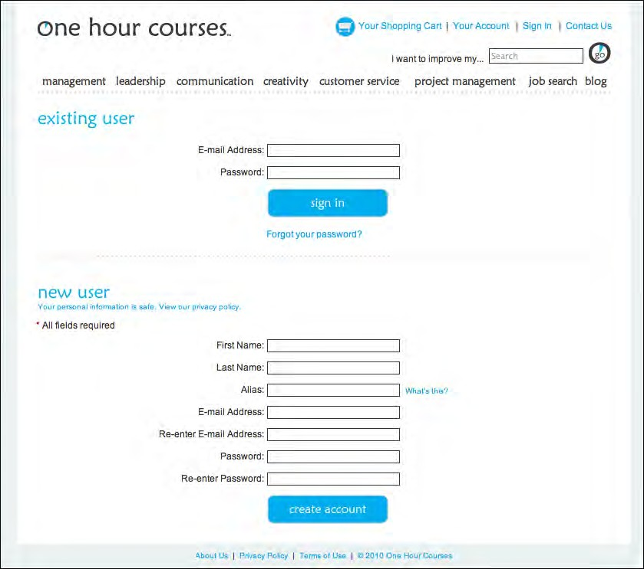
Figure 6-14. OneHourCourses.com

JetBlue, Kayak, and Southwest (see Figure 6-15) use strong buttons on their home page flight-search interfaces. These follow all the guidelines for Prominent “Done” Buttons, and again, you can see them immediately. The corresponding American Airlines button, on the other hand, gets lost in its form—it’s too small, too far removed from the end of the form, too close to the form border, and too similar to other elements in the form to stand out well (see Figure 6-16). Furthermore, the label “GO” isn’t as on-task as “Search” or “Find flights.”
JetBlue, kay và Souhwest (xem Hình 6-15) sử dụng các nút mạnh trên giao diện tìm kiếm chuyến bay trên trang chủ của họ. Các hướng dẫn này tuân theo tất cả các hướng dẫn dành cho các nút Prom Done Done Hoàn thành, và một lần nữa, bạn có thể thấy chúng ngay lập tức. Mặt khác, nút American Airlines tương ứng bị mất ở dạng của nó. Nó quá nhỏ, quá xa so với phần cuối của biểu mẫu, quá gần với viền của biểu mẫu và quá giống với các phần tử khác trong biểu mẫu tốt (xem Hình 6-16). Hơn nữa, cái mác của GO GO là một nhiệm vụ như là Tìm kiếm trên chuyến bay hoặc Tìm các chuyến bay.

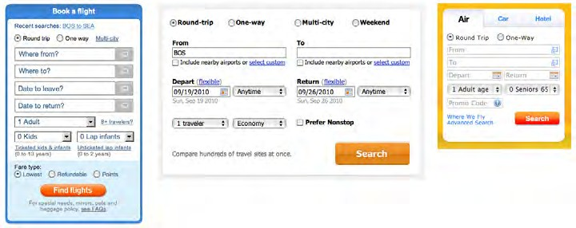
Figure 6-15. JetBlue, Kayak, and Southwest

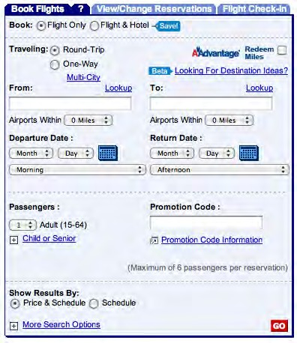
Figure 6-16. American Airlines

In other libraries

Some other pattern libraries define patterns that are very closely related, such as Primary Action and Action Button. Luke Wroblewski, in his book Web Form Design (Rosenfeld Media), discusses primary versus secondary actions in forms such as those described in this pattern.
Một số thư viện mẫu khác xác định các mẫu có liên quan rất chặt chẽ với nhau, chẳng hạn như Nút hành động chính và Nút hành động. Luke Christopherblewski, trong cuốn sách Thiết kế mẫu web của mình (Rosenfeld Media), thảo luận về các hành động chính so với thứ cấp trong các hình thức như những gì được mô tả trong mẫu này.
http://www.welie.com/patterns/showPattern.php?patternID=action-button http://patternry.com/p=primary-secondary-actions/ http://quince.infragistics.com/Patterns/Primary%20Action.html

Smart Menu Items
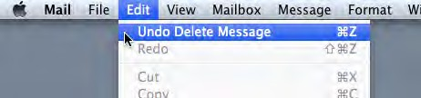
Figure 6-17. Mac Mail

What

Change menu labels dynamically to show precisely what they will do when invoked.
Thay đổi nhãn menu một cách linh hoạt để hiển thị chính xác những gì họ sẽ làm khi được gọi.
Use when

Your UI has menu items that operate on specific documents or items, such as Close, or that behave slightly differently in different contexts, such as Undo.
Giao diện người dùng của bạn có các mục menu hoạt động trên các tài liệu hoặc mục cụ thể, chẳng hạn như Đóng hoặc hoạt động hơi khác nhau trong các bối cảnh khác nhau, chẳng hạn như Undo.
Why

Menu items that say exactly what they’re going to do make the UI self-explanatory. The user doesn’t have to stop and figure out what object will be affected. She’s also less likely to accidentally do something she didn’t intend, such as deleting “Chapter 8” instead of “Footnote 3.” It thus encourages safe exploration.
Các mục trong menu nói chính xác những gì họ sẽ làm sẽ khiến UI tự giải thích. Người dùng không phải dừng lại và tìm ra đối tượng nào sẽ bị ảnh hưởng. Cô ấy cũng ít có khả năng vô tình làm điều gì đó mà cô ấy không có ý định, chẳng hạn như xóa Chương 8, thay vì chú thích Foot Foot chú thích.

How

Every time the user changes the selected object (or current document, last undoable opera- tion, etc.), change the menu items that operate on it to include the specifics of the action. Obviously, if there is no selected object at all, you should disable the menu item, thus reinforcing the connection between the item and its object.
Incidentally, this pattern could also work for button labels, or links, or anything else that is a “verb” in the context of the UI.
What if there are multiple selected objects? There’s not a whole lot of guidance out there— in existing software, this pattern mostly applies to documents and undo operations—but you could write in a plural, as in “Delete Selected Objects.”
Mỗi khi người dùng thay đổi đối tượng đã chọn (hoặc tài liệu hiện tại, hoạt động không thể xóa lần cuối, v.v.), hãy thay đổi các mục menu hoạt động trên nó để bao gồm các chi tiết cụ thể của hành động. Rõ ràng, nếu không có đối tượng được chọn nào cả, bạn nên vô hiệu hóa mục menu, do đó củng cố kết nối giữa mục và đối tượng của nó.
Ngẫu nhiên, mẫu này cũng có thể hoạt động cho nhãn nút, hoặc liên kết hoặc bất kỳ thứ gì khác là một động từ xác thực trong ngữ cảnh của giao diện người dùng.
Nếu có nhiều đối tượng được chọn thì sao? Có rất nhiều hướng dẫn ngoài kia trong phần mềm hiện có, mẫu này chủ yếu áp dụng cho các tài liệu và Undo các hoạt động, nhưng bạn có thể viết ở dạng số nhiều, như trong Xóa các đối tượng được chọn.
Examples

Figure 6-18 shows a menu from Illustrator’s menu bar. The last filter the user applied in this case was the “Drop Shadow” filter. The menu remembers that, so it changes its first two items to (1) reapply the same filter again, and (2) modify the filter before reapplying. (“Drop Shadow…” brings up the dialog box to modify it.) There are so many filters the user might have applied that it’s quite useful to be reminded of the last one. And the ac- celerator keystrokes are handy for repeated application of the same filter!
Hình 6-18 hiển thị một menu từ thanh menu Illustrator. Bộ lọc cuối cùng mà người dùng áp dụng trong trường hợp này là bộ lọc của Drop Drop Shadow. Menu ghi nhớ điều đó, do đó, nó thay đổi hai mục đầu tiên thành (1) một lần nữa áp dụng lại cùng một bộ lọc và (2) sửa đổi bộ lọc trước khi áp dụng lại. (Drop Drop Shadow 'sắp xếp hộp thoại để sửa đổi nó.) Có rất nhiều bộ lọc mà người dùng có thể đã áp dụng mà nó khá hữu ích khi được nhắc đến cái cuối cùng. Và tổ hợp phím của người điều khiển rất thuận tiện cho ứng dụng lặp lại của cùng một bộ lọc!
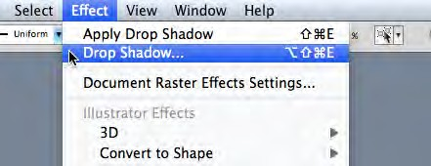
Figure 6-18. Illustrator

The previous two examples are from application menu bars, but this pattern can also be used effectively in per-item tools, such as the drop-down menu in Gmail (see Figure 6-19). The menu item “Add [person] to Contacts list” is much clearer and more self-explanatory than a generic alternative, such as “Add sender to Contacts list.”
Hai ví dụ trước là từ các thanh menu ứng dụng, nhưng mẫu này cũng có thể được sử dụng hiệu quả trong các công cụ cho mỗi mục, chẳng hạn như menu thả xuống trong Gmail (xem Hình 6-19). Mục menu Thêm Thêm [người] vào danh sách Liên hệ, rõ ràng và tự giải thích hơn nhiều so với một thay thế chung, chẳng hạn như Thêm người gửi vào danh sách Liên hệ.

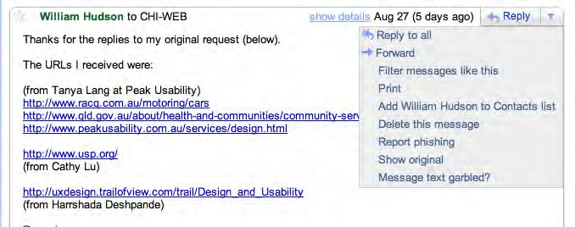
Figure 6-19. Gmail menu

Preview
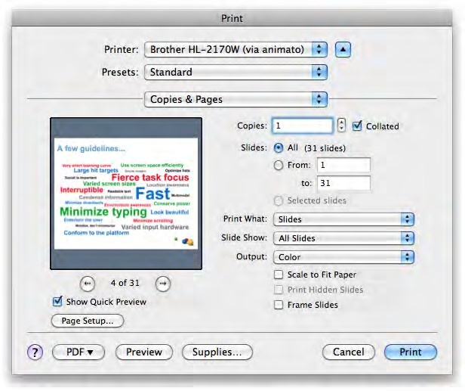
Figure 6-20. PowerPoint print dialog

What

Show users a preview or summary of what will happen when they perform an action.
Hiển thị cho người dùng bản xem trước hoặc tóm tắt về những gì sẽ xảy ra khi họ thực hiện một hành động.

Use when

The user is just about to perform a “heavyweight” action, such as opening a large file, printing a 10-page document, submitting a form that took time to fill out, or commit- ting a purchase over the Web. The user wants some assurance that he’s doing it correctly. Doing it incorrectly would be time-consuming or otherwise costly.
Alternatively, the user might be about to perform some visual change with a hard-to- predict result, such as applying a filter to a photo. He wants to know in advance whether the effect will be desirable.
Người dùng sắp thực hiện một hành động nặng nề của Cameron, chẳng hạn như mở một tệp lớn, in một tài liệu 10 trang, gửi một biểu mẫu mất thời gian để điền hoặc cam kết mua hàng qua Web. Người dùng muốn một số đảm bảo rằng người đó thực hiện chính xác. Làm điều đó không đúng sẽ tốn thời gian hoặc tốn kém.
Ngoài ra, người dùng có thể sắp thực hiện một số thay đổi trực quan với kết quả khó dự đoán, chẳng hạn như áp dụng bộ lọc cho ảnh. Anh ta muốn biết trước liệu hiệu quả sẽ được mong muốn.

Why

Previews help prevent errors. A user may have made a typo, or he may have misunder- stood something that led to the action in question (such as purchasing the wrong item online). By showing him a summary or visual description of what’s about to happen, you give him a chance to back out or correct any mistakes.
Previews can also help an application become more self-describing. If someone’s never used a certain action before, or doesn’t know what it will do under certain circumstances, a preview explains it better than documentation—the user learns about the action exactly when and where he needs to.
Xem trước giúp ngăn ngừa lỗi. Một người dùng có thể đã mắc lỗi đánh máy, hoặc anh ta có thể đã hiểu sai điều gì đó dẫn đến hành động được đề cập (chẳng hạn như mua hàng sai trên mạng). Bằng cách hiển thị cho người đó một bản tóm tắt hoặc mô tả trực quan về những gì sắp xảy ra, bạn sẽ cho người đó cơ hội rút lui hoặc sửa chữa mọi sai lầm.
Xem trước cũng có thể giúp một ứng dụng trở nên tự mô tả hơn. Nếu ai đó không bao giờ sử dụng một hành động nào đó trước đây hoặc không biết những gì nó sẽ làm trong những trường hợp nhất định, thì một bản xem trước giải thích nó tốt hơn tài liệu của người dùng, người dùng tìm hiểu về hành động đó chính xác khi nào và ở đâu.
How

Just before the user commits an action, display whatever information gives him the clear- est picture of what’s about to happen. If it’s a print preview, show what the page will look like on the chosen paper size; if it’s an image operation, show a close-up of what the image will look like; if it’s a transaction, show a summary of everything the system knows about that transaction. Show what’s important—no more, no less.
Give the user a way to commit the action straight from the preview page. There’s no need to make the user close the preview or navigate elsewhere.
Likewise, give the user a way to back out. If he can salvage the transaction by correcting in- formation previously entered, give him a chance to do that too, with “Change” buttons next to changeable information. In some wizards and other linear processes, this might just be a matter of navigating a few steps backward.
Ngay trước khi người dùng thực hiện một hành động, hãy hiển thị bất kỳ thông tin nào cung cấp cho anh ta bức tranh rõ ràng về những gì mà điều sắp xảy ra. Nếu nó có một bản xem trước in, hãy hiển thị trang sẽ trông như thế nào trên khổ giấy đã chọn; nếu nó có một thao tác hình ảnh, hãy hiển thị cận cảnh hình ảnh sẽ trông như thế nào; nếu nó khác một giao dịch, hãy hiển thị một bản tóm tắt tất cả mọi thứ mà hệ thống biết về giao dịch đó. Hãy thể hiện những gì quan trọng, không quan trọng, không kém.
Cung cấp cho người dùng một cách để thực hiện hành động trực tiếp từ trang xem trước. Ở đó, không cần phải làm cho người dùng đóng chế độ xem trước hoặc điều hướng ở nơi khác.
Tương tự như vậy, cung cấp cho người dùng một cách để thoát ra. Nếu anh ta có thể cứu vãn giao dịch bằng cách sửa lỗi hình thành đã nhập trước đó, hãy cho anh ta cơ hội để thực hiện điều đó, với các nút Thay đổi Thay đổi bên cạnh thông tin có thể thay đổi. Trong một số trình hướng dẫn và các quy trình tuyến tính khác, đây có thể chỉ là vấn đề điều hướng một vài bước lùi.
Examples

Picasa permits users to apply one of several filters to a photo (see Figure 6-21). Each filter has a preview thumbnail associated with it—what you see really is what you get! A user might need to experiment with many similar filters before finding one that has the desired effect, and he wants quick turnaround. This is a classic preview situation. (Photoshop and other image processing applications use similar previews.)
Picasa cho phép người dùng áp dụng một trong nhiều bộ lọc cho ảnh (xem Hình 6-21). Mỗi bộ lọc có một hình thu nhỏ xem trước được liên kết với nó, những gì bạn thấy thực sự là những gì bạn nhận được! Người dùng có thể cần thử nghiệm với nhiều bộ lọc tương tự trước khi tìm thấy bộ lọc có hiệu quả mong muốn và anh ta muốn quay vòng nhanh. Đây là một tình huống xem trước cổ điển. (Photoshop và các ứng dụng xử lý ảnh khác sử dụng các bản xem trước tương tự.)

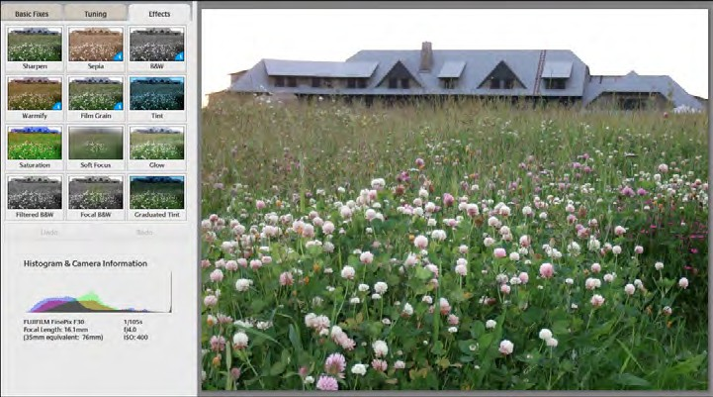
Figure 6-21. Picasa

Online product builders and customizers often use Previews to show what the user has created so far. The customizable Starbucks card in Figure 6-22 is a good example: in this review step, the user has a chance to go back and change things, or move ahead with card creation, or ask for help, or abandon the whole transaction.
Các nhà xây dựng và tùy biến sản phẩm trực tuyến thường sử dụng Bản xem trước để hiển thị những gì người dùng đã tạo cho đến nay. Thẻ Starbucks có thể tùy chỉnh trong Hình 6-22 là một ví dụ điển hình: trong bước đánh giá này, người dùng có cơ hội quay lại và thay đổi mọi thứ hoặc tiến lên với việc tạo thẻ hoặc yêu cầu trợ giúp hoặc từ bỏ toàn bộ giao dịch.
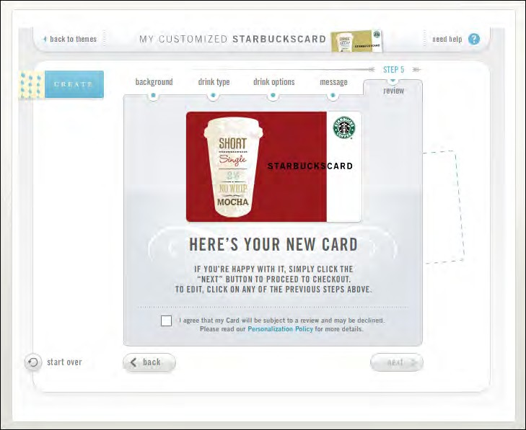
Figure 6-22. Starbucks card customizer

In other libraries

http://quince.infragistics.com/Patterns/Preview.aspx http://ui-patterns.com/patterns/LivePreview
The book Designing Web Interfaces by Bill Scott and Theresa Neil (O’Reilly, http://oreilly. com/catalog/9780596516253/) also describes a \\. (Live Preview differs from Preview in that it shows changes immediately as they are made.)

Progress Indicator (Chỉ số tiến độ)
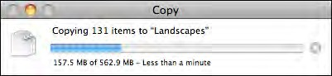
Figure 6-23. Mac OS Copy dialog

What

Show the user how much progress has been made so far on a time-consuming operation.
Cho người dùng thấy bao nhiêu tiến bộ đã được thực hiện cho đến nay trên một hoạt động tốn thời gian.
Use when

A time-consuming operation interrupts the UI, or runs in the background, for longer than two seconds or so.
Một hoạt động tốn thời gian làm gián đoạn giao diện người dùng hoặc chạy trong nền, lâu hơn hai giây hoặc lâu hơn.
Why

Users get impatient when the UI just sits there. Even if you change the mouse pointer to a clock or hourglass (which you should in any case, if the rest of the UI is locked out), you don’t want to make a user wait for an unspecified length of time.
Experiments show that if users see an indication that something is going on, they’re much more patient, even if they have to wait longer than they would without a Progress Indicator. Maybe it’s because they know that “the system is thinking,” and it isn’t just hung or waiting for them to do something.
Người dùng trở nên thiếu kiên nhẫn khi UI chỉ ngồi đó. Ngay cả khi bạn thay đổi con trỏ chuột thành đồng hồ hoặc đồng hồ cát (trong mọi trường hợp, nếu phần còn lại của giao diện người dùng bị khóa), bạn vẫn không muốn người dùng chờ trong một khoảng thời gian không xác định.
Các thử nghiệm cho thấy rằng nếu người dùng thấy một dấu hiệu cho thấy điều gì đó đang diễn ra, họ sẽ kiên nhẫn hơn rất nhiều, ngay cả khi họ phải chờ đợi lâu hơn so với khi không có Chỉ báo tiến độ. Có lẽ đó là vì vì họ biết rằng hệ thống đang suy nghĩ, và đó là chỉ là treo hoặc chờ họ làm gì đó.
How

Show an animated indicator of how much progress has been made. Either verbally or graphically (or both), tell the user:
  - What’s currently going on
  - What proportion of the operation is complete
o• How much time remains
    - How to stop it
As far as time estimates are concerned, it’s OK to be wrong sometimes, as long as your estimates converge on something accurate quickly. But sometimes the UI can’t tell how far along it is. In that case, show something animated that is noncommittal about percent- ages. Think about the browsers’ image loops that keep rolling while a page loads.
Most GUI toolboxes provide a widget or dialog box that implements this pattern. Beware of potentially tricky threading issues, however—the Progress Indicator must be updated consistently while the operation itself proceeds uninhibited. If you can, keep the rest of the UI alive, too. Don’t lock up the UI while the Progress Indicator is visible.
If it’s possible to cancel the operation whose progress is being monitored, offer a cancel button or similar affordance on or near the Progress Indicator; that’s where a user is likely to look for it. See the Cancelability pattern (next) for more information.
Hiển thị một chỉ báo hoạt hình về bao nhiêu tiến bộ đã được thực hiện. Bằng lời nói hoặc bằng đồ họa (hoặc cả hai), cho người dùng biết:
• Những gì hiện đang diễn ra
• Tỷ lệ hoạt động hoàn tất
o • Bao nhiêu thời gian còn lại
• Làm thế nào để ngăn chặn nó
Theo như ước tính thời gian có liên quan, đôi khi, OK vẫn sai, miễn là ước tính của bạn hội tụ một cái gì đó chính xác một cách nhanh chóng. Nhưng đôi khi, UI có thể nói với bạn bao xa. Trong trường hợp đó, hãy hiển thị một cái gì đó hoạt hình không phổ biến về phần trăm. Hãy suy nghĩ về các trình duyệt Vòng lặp hình ảnh liên tục trong khi tải trang.
Hầu hết các hộp công cụ GUI cung cấp một widget hoặc hộp thoại thực hiện mẫu này. Cảnh giác với các vấn đề xâu chuỗi có khả năng khó khăn, tuy nhiên, Chỉ báo tiến độ phải được cập nhật một cách nhất quán trong khi hoạt động không được tiến hành. Nếu bạn có thể, hãy giữ phần còn lại của giao diện người dùng. Don Tiết khóa giao diện người dùng trong khi Chỉ báo tiến độ hiển thị.
Nếu nó có thể hủy bỏ hoạt động có tiến trình đang được theo dõi, hãy cung cấp nút hủy hoặc khả năng chi trả tương tự trên hoặc gần Chỉ báo tiến độ; đó, nơi mà người dùng có thể tìm kiếm nó. Xem mẫu Hủy bỏ (tiếp theo) để biết thêm thông tin.
Examples

When a Flickr user uploads multiple image files (which can take awhile), Flickr displays a rich and informative Progress Indicator (see Figure 6-24). It shows each file’s size, progress, and status, along with an overall progress bar at the bottom. When the whole upload is done, it tells you so boldly and directs you to the next logical activity. (Another nice touch is that the page title itself gives you a percentage done.)
Khi người dùng Flickr tải lên nhiều tệp hình ảnh (có thể mất một lúc), Flickr hiển thị Chỉ báo tiến trình phong phú và nhiều thông tin (xem Hình 6-24). Nó hiển thị từng tệp kích thước, tiến trình và trạng thái, cùng với một thanh tiến trình tổng thể ở phía dưới. Khi toàn bộ tải lên được thực hiện, nó sẽ cho bạn rất mạnh dạn và hướng bạn đến hoạt động hợp lý tiếp theo. (Một chi tiết thú vị khác là chính tiêu đề trang mang lại cho bạn phần trăm được thực hiện.)
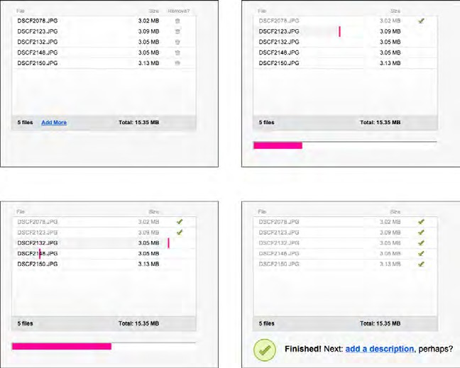
Figure 6-24. Flickr multiple upload progress indicator

Grooveshark’s interface takes a little while to load. Its Progress Indicator is a whimsical and well-branded outline of a hammerhead shark, gradually filling left to right as the page code loads (see Figure 6-25).
Giao diện Grooveshark đã mất một chút thời gian để tải. Chỉ số tiến bộ của nó là một phác thảo hay thay đổi và có thương hiệu của một con cá mập đầu búa, dần dần điền từ trái sang phải khi tải mã trang (xem Hình 6-25).

Figure 6-25. Grooveshark

In other libraries

http://quince.infragistics.com/Patterns/Progress%20Indicator.aspx http://www.welie.com/patterns/showPattern.php?patternID=processing-page The book Designing Web Interfaces also describes a Progress Indicator pattern.

Cancelability (Hủy bỏ)---VỌNG
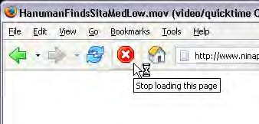
Figure 6-26. Firefox

What

Provide a way to instantly cancel a time-consuming operation, with no side effects.
Cung cấp một cách để hủy bỏ ngay lập tức một hoạt động tốn thời gian, không có tác dụng gì.
Use when

A time-consuming operation interrupts the UI, or runs in the background, for longer than two seconds or so—such as when you print a file, query a database, or load a large file. Alternatively, the user is engaged in an activity that literally or apparently shuts out most other interactions with the system, such as when working with a modal dialog box.
Một hoạt động tiêu tốn thời gian làm gián đoạn giao diện người dùng hoặc chạy ngầm, lâu hơn hai giây hoặc lâu hơn, chẳng hạn như khi bạn in một tệp, truy vấn cơ sở dữ liệu hoặc tải một tệp lớn. Ngoài ra, người dùng đang tham gia vào một hoạt động theo nghĩa đen hoặc rõ ràng sẽ tắt hầu hết các tương tác khác với hệ thống, chẳng hạn như khi làm việc với hộp thoại phương thức.
Why

Users change their minds. Once a time-consuming operation starts, a user may want to stop it, especially if a Progress Indicator tells her that it’ll take awhile. Or the user may have started it by accident in the first place. Cancelability certainly helps with error prevention and recovery—a user can cancel out of something she knows will fail, such as loading a page from a web server she realizes is down.
In any case, a user will feel better about exploring the interface and trying things out if she knows that anything is cancelable. It encourages Safe Exploration (see Chapter 1), which in turn makes the interface easier and more fun to learn.
Người dùng thay đổi suy nghĩ của họ. Khi một hoạt động tiêu tốn thời gian bắt đầu, người dùng có thể muốn dừng nó, đặc biệt là nếu Chỉ báo tiến độ cho cô ấy biết rằng nó sẽ mất một lúc. Hoặc người dùng có thể đã bắt đầu nó một cách tình cờ ở nơi đầu tiên. Khả năng hủy bỏ chắc chắn giúp ngăn ngừa và phục hồi lỗi. Người dùng có thể hủy bỏ thứ gì đó mà cô biết sẽ thất bại, chẳng hạn như tải một trang từ máy chủ web mà cô nhận ra đã bị hỏng.
Trong mọi trường hợp, người dùng sẽ cảm thấy tốt hơn khi khám phá giao diện và thử mọi thứ nếu cô ấy biết rằng mọi thứ đều có thể hủy được. Nó khuyến khích Khám phá An toàn (xem Chương 1), điều này làm cho giao diện dễ dàng hơn và thú vị hơn để tìm hiểu.
How

First, find out if there’s a way to speed up the time-consuming operation so that it ap- pears to be instantaneous. It doesn’t even have to be genuinely fast; if a user perceives it as immediate, that’s good enough. On the Web or a networked application, this may mean preloading data or code—sending it to the client before it’s asked for—or sending data in increments, showing it to the user as it comes in. Remember, people can only read so fast. You might as well use the loading time to let the user read the first page of data, then another page, and so on.
Trước tiên, hãy tìm hiểu xem có cách nào để tăng tốc hoạt động tiêu tốn thời gian để nó hoạt động tức thời không. Nó thậm chí không phải là rất nhanh; Nếu người dùng nhận thấy nó là ngay lập tức, thì điều đó đủ tốt. Trên Web hoặc một ứng dụng được nối mạng, điều này có thể có nghĩa là tải trước dữ liệu hoặc mã mã hóa gửi cho khách hàng trước khi nó yêu cầu hoặc gửi dữ liệu theo từng bước, hiển thị cho người dùng khi nó đến. Hãy nhớ rằng, mọi người chỉ có thể đọc rất nhanh . Bạn cũng có thể sử dụng thời gian tải để cho phép người dùng đọc trang đầu tiên, sau đó đến trang khác, v.v.

But if you really do need Cancelability, here’s how to do it. Put a Cancel button directly on the interface, next to the Progress Indicator (which you are using, right?) or wherever the results of the operation will appear. Label it with the word Stop or Cancel, and/or put an internationally recognizable stop icon on it: a red octagon, or a red circle with a horizontal bar, or an “X”.
When the user clicks or presses the Cancel button, cancel the operation immediately. If you wait too long—for more than a second or two—the user may doubt that the cancel ac- tually worked (or you may just dissuade him from using it, since he might as well wait for the operation to finish). Tell the user that the cancel worked—halt the Progress Indicator, and show a status message on the interface, for instance.
Multiple parallel operations present a challenge. How does the user cancel a particular one and not others? The Cancel button’s label or tool tip can state exactly what gets can- celed when it’s clicked (see the Smart Menu Items pattern for a similar concept). If the actions are presented as a list or a set of panels, you might consider providing a separate Cancel button for each action to avoid ambiguity.
Nhưng nếu bạn thực sự cần Hủy bỏ, thì đây là cách làm. Đặt nút Hủy trực tiếp trên giao diện, bên cạnh Chỉ báo tiến trình (mà bạn đang sử dụng, phải không?) Hoặc bất cứ nơi nào kết quả của hoạt động sẽ xuất hiện. Dán nhãn bằng từ Dừng hoặc Hủy và / hoặc đặt biểu tượng quốc tế hóa dễ dàng nhận biết trên đó: hình bát giác màu đỏ hoặc hình tròn màu đỏ có thanh ngang hoặc hình chữ X.
Khi người dùng nhấp hoặc nhấn nút Hủy, thao tác hủy ngay lập tức. Nếu bạn chờ đợi quá lâu trong một hoặc hai giây, người dùng có thể nghi ngờ rằng việc hủy bỏ hoạt động thường xuyên (hoặc bạn có thể không cho phép anh ta sử dụng nó, vì anh ta cũng có thể đợi hoạt động kết thúc). Thông báo với người dùng rằng việc hủy bỏ việc đã tạm dừng Chỉ báo tiến trình và hiển thị thông báo trạng thái trên giao diện.
Nhiều hoạt động song song đưa ra một thách thức. Làm thế nào để người dùng hủy bỏ một cái cụ thể và không phải cái khác? Nút Hủy nhãn Nhãn hoặc mẹo công cụ có thể cho biết chính xác những gì được chọn khi nhấp vào nút (xem mẫu Mục menu thông minh để biết khái niệm tương tự). Nếu các hành động được trình bày dưới dạng danh sách hoặc một nhóm bảng, bạn có thể xem xét việc cung cấp nút Hủy riêng cho từng hành động để tránh sự không chắc chắn.
Examples

The Adobe AIR install dialog, shown in Figure 6-27, is a simple, stripped-down example of Cancelability.
Hộp thoại cài đặt Adobe AIR, được hiển thị trong Hình 6-27, là một ví dụ đơn giản, rút gọn về Cancebability.
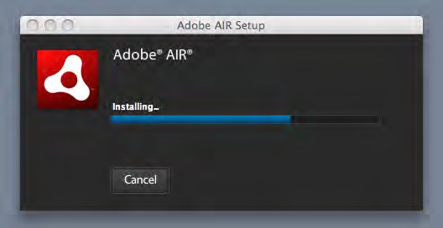
Figure 6-27. Adobe AIR installation dialog

When long file-copy operations stack up in Mac OS, each can be separately canceled, though they’re all shown in the same dialog (see Figure 6-28). This makes sense—none of the copy operations depend on any of the others, and so any can be canceled without affecting the others.

Khi các thao tác file-copy dài xếp chồng lên nhau trong Mac OS, mỗi thao tác có thể bị hủy riêng, mặc dù tất cả chúng đều được hiển thị trong cùng một hộp thoại (xem Hình 6-28). Điều này có nghĩa là không có bất kỳ hoạt động sao chép nào phụ thuộc vào bất kỳ hoạt động sao chép nào khác, và vì vậy bất kỳ hoạt động nào cũng có thể bị hủy mà không ảnh hưởng đến các hoạt động khác.

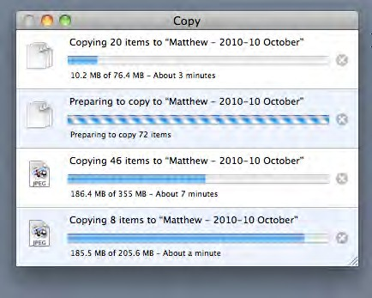
Figure 6-28. Mac OS Copy dialog, with four copy operations

Multi-Level Undo (Redo ở nhiều mức)
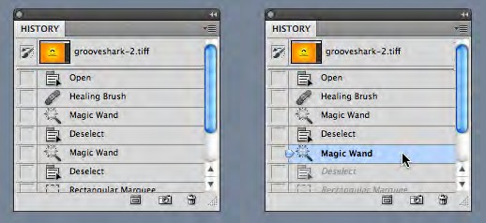
Figure 6-29. Photoshop

What

Provide a way to easily reverse a series of actions performed by the user.
Cung cấp một cách để dễ dàng đảo ngược một loạt các hành động được thực hiện bởi người dùng.

Use when

You’re building a highly interactive UI that is more complex than simple navigation or form fill-in. This includes mail readers, database software, authoring tools, graphics soft- ware, and programming environments.
Bạn đang xây dựng một giao diện người dùng tương tác cao, phức tạp hơn điều hướng đơn giản hoặc điền vào biểu mẫu. Điều này bao gồm trình đọc thư, phần mềm cơ sở dữ liệu, công cụ soạn thảo, phần mềm đồ họa và môi trường lập trình.
Why

The ability to undo a long sequence of operations lets users feel that the interface is safe to explore. While they learn the interface, they can experiment with it, confident that they aren’t making irrevocable changes—even if they accidentally do something “bad.” This is true for users of all levels of skill, not just beginners.*
Once the user knows the interface well, she can move through it with the confidence that mistakes aren’t permanent. If her finger slips and she hits the wrong menu item, no complicated and stressful recovery is necessary; she doesn’t have to revert to saved files, shut down and start afresh, or go ask a system administrator to restore a backup file. This spares users wasted time and occasional mental anguish.
Multi-Level Undo also lets expert users explore work paths quickly and easily. For instance, a Photoshop user might perform a series of filtering operations on an image, study the result to see if she likes it, and then undo back to her starting point. Then she might try out another series of filters, maybe save it, and undo again. She could do this without Multi-Level Undo, but it would take a lot more time (for closing and reloading the image). When a user works creatively, speed and ease of use are important for maintaining the experience of flow. See Chapter 1 for more information, especially the Safe Exploration and Incremental Construction patterns.
Khả năng undo chuỗi hoạt động dài cho phép người dùng cảm nhận giao diện an toàn để khám phá. Trong khi tìm hiểu giao diện, họ có thể trải nghiệm giao diện đó, tự tin rằng họ đã tạo ra những thay đổi không thể chối bỏ, ngay cả khi họ vô tình làm điều gì đó tồi tệ. Điều này có lẽ đúng với người dùng ở mọi cấp độ, không chỉ người mới bắt đầu. *
Một khi người dùng biết rõ giao diện, người đó có thể thao tác với sự tự tin rằng không thể xảy ra sự cố nào . Nhưng nếu ngón tay của người đó trượt và nhấn nhầm mục nào đó thì không cần thiết phải quá căng thẳng; không cần thiết phải revert lại các file đã lưu, tắt và khởi động lại hoặc yêu cầu admin khôi phục file dự phòng. Những file dự phòng nầy giúp người dùng đỡ mất thời gian, và thỉnh thoảng cũng làm họ bận tâm rất nhiều .
Multi-Level Undo cũng cho phép người dùng chuyên nghiệp khám phá các lộ trình làm việc nhanh chóng và dễ dàng. Chẳng hạn, người dùng Photoshop có thể thực hiện một loạt các thao tác về hiệu ứng bộ lọc trên ảnh, xem kết quả bộ lọc nào thích hợp để chọn, hoặc có thể quay lại điểm xuất phát ban đầu. Sau đó, có thể thử một loạt các bộ lọc khác, có thể lưu nó và phục hồi. Người đó có thể làm điều này mà không cần undo nhiều lần, nhưng sẽ mất nhiều thời gian hơn (đóng và reload hình ảnh). Khi người dùng làm việc đầy sáng tạo, nhanh và tiện dụng thì đây là yếu tố quan trọng để duy trì sự trải nghiệm của dòng chảy công việc. Xem Chương 1 để biết thêm thông tin, đặc biệt là các mẫu Xây dựng Thăm dò và Xây dựng An toàn.
How

Undoable operations
The software your UI is built on first needs a strong model of what an action is—what it’s called, what object it was associated with, and how to reverse it. Then you can build an interface on it.
Decide which operations need to be undoable. Any action that might change a file or database—anything that could be permanent—should be undoable, while transient or view-related states often are not. Specifically, these kinds of changes are expected to be undoable in most applications:
  - Text entry for documents or spreadsheets
  - Database transactions

Hoạt động không thể Undo
Phần mềm mà giao diện người dùng của bạn được xây dựng trước tiên cần một mô hình mạnh mẽ về một hành động là gì, mà nó gọi là gì, nó được liên kết với đối tượng nào và làm thế nào để đảo ngược nó. Sau đó, bạn có thể xây dựng một giao diện trên đó.
Quyết định các hoạt động cần phải được phục hồi. Bất kỳ hành động nào có thể thay đổi một tập tin hoặc cơ sở dữ liệu, bất cứ điều gì có thể là vĩnh viễn, đều không thể thực hiện được, trong khi các trạng thái nhất thời hoặc liên quan đến chế độ xem thường xuyên thì không. Cụ thể, những loại thay đổi này dự kiến sẽ không thể phục hồi trong hầu hết các ứng dụng:
• Nhập văn bản cho tài liệu hoặc bảng tính
• Giao dịch cơ sở dữ liệu
*lanACooper and Robert Reimann devote an entire chapter to the undo concept in their book About Face 2.0: The Essentials of Interaction Design (Wiley).

o• diMfications to images or painting canvases
    - Layout changes—position, size, stacking order, or grouping—in graphics applications
    - File operations, such as deleting or modifying files
    - Creation, deletion, or rearrangement of objects such as email messages or spread- sheet columns
    - Any cut, copy, or paste operation
The following kinds of changes are generally not undoable. Even if you think you want to go above and beyond the call of duty and make them undoable, consider that you might thoroughly irritate users by cluttering up the “undo stack” with useless undos.
    - Text or object selection
    - Navigation between windows or pages
    - Mouse cursor and text cursor locations
    - Scrollbar position
    - Window or panel positions and sizes
    - Changes made in an uncommitted or modal dialog box
Some operations are on the borderline. Form fill-in, for instance, is sometimes undoable and sometimes not. However, if tabbing out of a changed field automatically commits that change, it’s probably a good idea to make it undoable.
(Certain kinds of operations are impossible to undo, but usually the nature of the applica- tion makes that obvious to users with any experience at all. Impossible undos include the purchase step of an e-commerce transaction, posting a message to a forum or chat room, or sending an email—as much as we’d sometimes like that to be undoable!)
In any case, make sure the undoable operations make sense to the user. Be sure to define and name them in terms of how the user thinks about the operations, not how the com- puter thinks about them. You should be able to undo a block of typed text, for instance, in chunks of words, not letter by letter.
• diMfifying cho hình ảnh hoặc bức tranh vẽ
• Bố cục thay đổi vị trí, kích thước, thứ tự xếp chồng hoặc nhóm nhóm trong ứng dụng đồ họa
• Thao tác tệp, chẳng hạn như xóa hoặc sửa đổi tệp
• Tạo, xóa hoặc sắp xếp lại các đối tượng, chẳng hạn như email hoặc cột bảng tính
• Bất kỳ thao tác cắt, sao chép hoặc dán
Các loại thay đổi sau đây thường không thể phục hồi. Ngay cả khi bạn nghĩ rằng bạn muốn vượt lên và vượt ra ngoài nhiệm vụ và khiến họ không thể làm được, hãy cân nhắc rằng bạn có thể gây khó chịu cho người dùng bằng cách làm lộn xộn các trò chơi trên máy tính của bạn.
• Lựa chọn văn bản hoặc đối tượng
• Điều hướng giữa các cửa sổ hoặc trang
• Con trỏ chuột và vị trí con trỏ văn bản
• Vị trí thanh cuộn
• Vị trí và kích thước cửa sổ hoặc bảng điều khiển
• Thay đổi được thực hiện trong hộp thoại không được cam kết hoặc phương thức
Một số hoạt động trên đường biên giới. Mẫu điền, ví dụ, đôi khi không thể undo và đôi khi không. Tuy nhiên, nếu bỏ qua một trường đã thay đổi sẽ tự động thực hiện thay đổi đó, thì có lẽ đó là một ý tưởng hay để làm cho nó không thể undo.
(Một số loại hoạt động nhất định là không thể undo, nhưng thông thường, bản chất của ứng dụng làm cho người dùng có bất kỳ trải nghiệm nào rõ ràng. phòng trò chuyện hoặc gửi email nhiều như chúng tôi đôi khi không thể làm được!)
Trong mọi trường hợp, đảm bảo các hoạt động không thể undo có ý nghĩa với người dùng. Hãy chắc chắn xác định và đặt tên cho chúng theo cách người dùng nghĩ về các hoạt động, chứ không phải cách người dùng nghĩ về chúng. Bạn có thể undo một khối văn bản đã nhập, ví dụ, trong các khối từ, không phải từng chữ.

Design an undo stack
Each operation goes on the top of the stack as it is performed. Each undo reverses the operation at the top first, then the one below it, then the next, and so on. Redo works its way back up the stack likewise.

The stack should be at least 10 to 12 items long to be the most useful, and longer if you can manage it. Long-term observation or usability testing may tell you what your usable limit is. (Constantine and Lockwood assert that having more than a dozen items is usually unnecessary, since “users are seldom able to make effective use of more levels.”* Expert users of high-powered software might tell you differently. As always, know your users.)
Thiết kế một ngăn xếp undo
Mỗi thao tác thực hiện từ đĩnh ngăn xếp. Mỗi lần hoạt động undo diễn ra ở trên cùng trước, roofu sau đó đến bên dưới, và cứ thế tiếp tục, v.v. Trong khi công việc Redo sẽ thực hiện theo chiều ngược lại của ngăn xếp.
Ngăn xếp phải dài ít nhất 10 đến 12 mục sao cho tiện lợi nhất và lâu hơn nếu bạn có thể quản lý nó. Quan sát lâu dài hoặc kiểm tra khả năng sử dụng có thể cho bạn biết giới hạn có thể sử dụng của bạn là gì. (Hai tác giả Constantine và Lockwood khẳng định rằng việc có hơn một tá items thường là không cần thiết, vì người dùng hiếm khi có thể sử dụng hiệu quả nhiều cấp độ.)

Presentation
Finally, decide how to present the undo stack to the user. Most desktop applications put Undo/Redo items on the Edit menu. Also, Undo is usually hooked up to Ctrl-Z or its equivalent. The best-behaved applications use Smart Menu Items to tell the user exactly which operation is next up on the undo stack.
But see the screenshot at the top of this pattern (Figure 6-29) for a different, more vi- sual presentation. Photoshop shows a scrolling list of the undoable operations—including ones that were already undone (two are shown, in gray). It lets the user pick the point in the stack that she wants to revert to. A visual command history like this can be quite use- ful, even just as a reminder of what you’ve recently done. See the Command History pattern for more information.
Trình bày
Cuối cùng, quyết định cách trình bày ngăn xếp Undo cho người dùng. Hầu hết các ứng dụng máy tính để bàn đều đặt các mục undo / redo trên menu Chỉnh sửa. Ngoài ra, Undo ứng với Ctrl-Z hoặc tương đương. Các ứng dụng hoạt động tốt nhất sử dụng Mục menu thông minh để cho người dùng biết chính xác thao tác nào tiếp theo trên ngăn xếp undo.
Nhưng hãy xem ảnh chụp màn hình ở trên cùng của mẫu này (Hình 6-29) để có một bản trình bày khác, thông thường hơn. Photoshop hiển thị một danh sách cuộn các hoạt động không thể xóa được, bao gồm cả các hoạt động đã Undo (số hai được hiển thị, trong vùng xám). Nó cho phép người dùng chọn điểm trong ngăn xếp mà người đó muốn Redo. Một hisrory command trực quan như thế này có thể khá thuận tiện, thậm chí giống như một lời nhắc nhở về những gì bạn đã làm gần đây. Xem History command pattern để biết thêm thông tin.
Examples

Figure 6-30 shows a more typical presentation of Multi-Level Undo. In this case, the user typed some text and then inserted a table. The first undo removes the table. Once that’s done, the following undo—the next action in the undo stack—represents the typed text, and invoking Undo again will remove that text. Meanwhile, the user has the opportunity to “undo the undo” with the Redo menu item. If we’re at the top of the stack (as in the first screenshot), there is no Redo, and that menu item is overloaded with a Repeat action.
Confusing? You bet. Most users will never develop a clear mental picture of the algo- rithms being used here; most people don’t know what a “stack” is, let alone how it is used in conjunction with Repeat and Redo. That’s why the Smart Menu Items are absolutely critical to usability here. They explain exactly what’s going to happen, which reduces the cognitive burden on the user.
Hình 6-30 cho thấy một bản trình bày điển hình hơn về multi-leve undo. Trong trường hợp này, người dùng đã gõ một số văn bản và sau đó chèn một bảng biểu. Việc Undo đầu tiên sẽ loại bỏ bảng. Sau khi đã thực hiện xong, các thao tác sau đây sẽ Undo hành động tiếp theo trong ngăn xếp Undo xếp chồng biểu thị văn bản đã nhập và gọi lại Undo sẽ xóa văn bản đó. Trong khi đó, người dùng có cơ hội để “undo the undo” với mục menu Redo. Nếu chúng ở trên cùng của ngăn xếp (như trong ảnh chụp màn hình đầu tiên), không có Redo và mục menu đó bị quá tải với hành động Repeat.
Khó hiểu? Đánh cược nhé! . Hầu hết người dùng sẽ không hình dung các thuật toán nào được sử dụng ở đây; hầu hết mọi người đều không biết “stack” là gi, chứ đừng nói đến việc nó được sử dụng kết hợp với Repeat và Redo như thế nào. Đó là lý do tại sao các smart menu là rất quan trọng ở đây. Chúng giải thích chính xác những gì sắp xảy ra, điều này làm giảm gánh nặng về cách nhìn nhận vấn đề đó đối với người dùng.

*arrLy Constantine and Lucy Lockwood, “Instructive Interaction: Making Innovative Interfaces Self-Teaching,”
http://foruse.com/articles/instructive.htm.

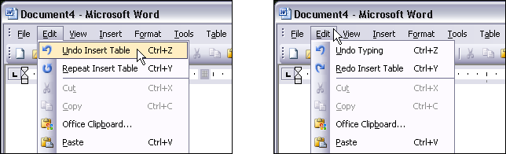
Figure 6-30. Microsoft Word

In other libraries

http://patternry.com/p=undo/ http://quince.infragistics.com/Patterns/Undo.aspx

Command History
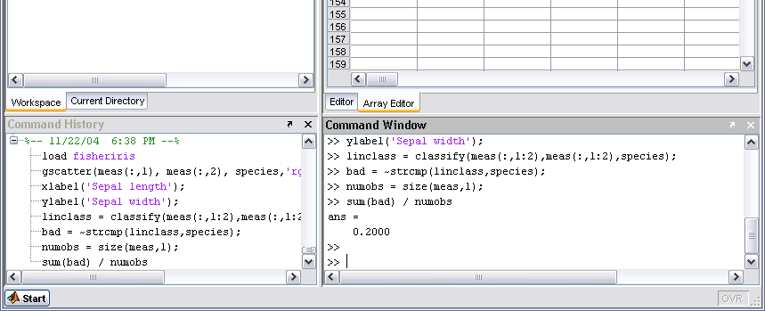
Figure 6-31. MATLAB’s command history, show in the lower left

What

As the user performs actions, keep a visible record of those actions—what was done to what, and when.
Khi người dùng thực hiện các hành động, hãy lưu lại các bản ghi rõ ràng về những hành động đó, những gì đã được thực hiện cho những gì và khi nào.

Use when

Users perform long and complex sequences of actions, with either a GUI or a command line. Most users are fairly experienced, or if not, they at least want an efficient interface that’s supportive of long-term and recurring work. Graphical editors and programming environments are usually good candidates.
Người dùng thực hiện các chuỗi hành động dài và phức tạp, với giao diện đồ họa hoặc dòng lệnh. Hầu hết người dùng đều có kinh nghiệm khá, hoặc nếu không, ít nhất họ muốn có một giao diện hiệu quả mà hỗ trợ cho công việc lâu dài và định kỳ. Những biên tập đồ họa và từng trải trong trường lập trình thường là những ứng cử viên giỏi.
Why

Sometimes a user needs to remember or review what he did in the course of working with the software. For instance, he may want to do any of these things:
  - Repeat an action or command done earlier, which he doesn’t remember well
  - Recall the order in which some actions were done
  - Repeat a sequence of operations, originally done to one object, on a different object
  - Keep a log of his actions, for legal or security reasons
  - Convert an interactive series of commands into a script or macro (see the Macros pat- tern in this chapter)
Computers are good at keeping an accurate record of steps taken; people aren’t. Take advantage of that.
Đôi khi người dùng cần nhớ hoặc xem lại những gì người đó đã làm trong quá trình làm việc với phần mềm. Chẳng hạn, có thể muốn làm bất cứ điều gì trong số này:
• Lặp lại một hành động hoặc lệnh được thực hiện trước đó, điều mà người đó không nhớ rõ
• Nhớ lại thứ tự thực hiện một số hành động
• Lặp lại một chuỗi các hoạt động, ban đầu được thực hiện cho một đối tượng, trên một đối tượng khác
• Ghi nhật ký hành động của người đó, vì lý do pháp lý hoặc bảo mật
• Chuyển đổi một chuỗi các lệnh tương tác thành tập lệnh hoặc macro (xem phần chính của Macros trong chương này)
Máy tính rất tốt trong việc giữ một bản ghi chính xác các bước thực hiện; người aren. Hãy tận dụng điều đó.
How

Keep a running list of the actions taken by the user. If the interface is driven from a com- mand line, you have it easy—just record everything typed there. If you can, keep track of the history across sessions, so the user can see what was done even a week ago or longer.
If it’s a graphic interface, or a combination of graphic and command-line interfaces, things get a little more complicated. Find a way to express each action in one consistent, concise way, usually with words (though there’s no reason why it can’t be done visually). Make sure you define these with the right granularity—if one action is done en masse to 17 objects, record it as one action, not 17.
What commands should be recorded, and what shouldn’t? See the Multi-Level Undo pat- tern for a thorough discussion of what commands should “count.” If a command is undo- able, it should be recorded in the history, too.
Finally, display the history to the user. That display should be optional in most software, since it will almost certainly play a supporting role in the user’s work, not a starring role. Lists of commands—oldest to newest—tend to work well. If you’d like, you could time- stamp the history display somehow. MATLAB, shown earlier in Figure 6-31, puts a date and time into the history whenever the program restarts.
Giữ một danh sách đang chạy của các hành động được thực hiện bởi người dùng. Nếu giao diện được điều khiển từ một dòng lệnh, bạn có thể dễ dàng ghi lại mọi thứ được nhập vào đó. Nếu bạn có thể, hãy theo dõi lịch sử qua các phiên, để người dùng có thể thấy những gì đã được thực hiện ngay cả một tuần trước hoặc lâu hơn.
Nếu nó có giao diện đồ họa hoặc kết hợp giao diện đồ họa và dòng lệnh, mọi thứ sẽ phức tạp hơn một chút. Tìm cách diễn đạt từng hành động theo một cách nhất quán, ngắn gọn, thường bằng lời nói (mặc dù có một lý do tại sao nó có thể được thực hiện trực quan). Hãy chắc chắn rằng bạn xác định các giá trị này với mức độ chi tiết phù hợp nếu một hành động được thực hiện trên 17 đối tượng, ghi lại thành một hành động chứ không phải số 17.
Những lệnh nào nên được ghi lại, và những gì nên không? Xem phần Undo nhiều cấp để thảo luận kỹ lưỡng về những lệnh nào nên tính toán. Điều gì Nếu một lệnh không thể thực hiện được, nó cũng sẽ được ghi lại trong lịch sử.
Cuối cùng, hiển thị lịch sử cho người dùng. Màn hình đó phải là tùy chọn trong hầu hết các phần mềm, vì nó gần như chắc chắn sẽ đóng vai trò hỗ trợ trong công việc của người dùng, chứ không phải vai trò đóng vai chính. Danh sách các lệnh từ lâu nhất đến mới nhất có xu hướng hoạt động tốt. Nếu thích, bạn có thể đóng dấu thời gian hiển thị lịch sử bằng cách nào đó. MATLAB, được hiển thị trước đó trong Hình 6-31, đưa ngày và thời gian vào lịch sử bất cứ khi nào chương trình khởi động lại.

Examples

Unix and its many variants use shell programs, such as tcsh and bash, that keep track of their own command histories in files. The user can call it up with the “history” command, as shown in Figure 6-32. The history is also accessible through various command-line
constructs, such as !! (reuse the last command), !3 (reuse the command issued three
commands ago), and Ctrl-P, which you can issue repeatedly to show the previous com-
mands one at a time.
Unix và nhiều biến thể của nó sử dụng các chương trình shell, chẳng hạn như tcsh và bash, theo dõi lịch sử lệnh của riêng chúng trong các tệp. Người dùng có thể gọi nó bằng lệnh >history, như trong Hình 6-32. Lệnh >history cũng có thể truy cập thông qua các dòng lệnh khác nhau cấu trúc, chẳng hạn như !! (sử dụng lại lệnh cuối cùng) ,! 3 (sử dụng ba lệnh trước) và Ctrl-P, có nghĩa bạn có thể lặp lại nhiều lần để hiển thị lệnh trước đó.
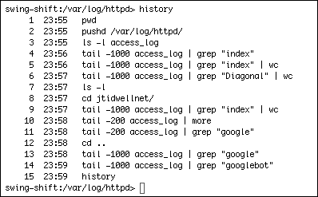
Figure 6-32. Unix shell

Photoshop’s undo stack, also seen in the Multi-Level Undo pattern, is effectively a command history. You can use it to undo the actions you performed, but you don’t have to; you can also just look at it and scroll through it, reviewing what you did. It uses icons to identify different classes of actions, which is unusual, but nice to use (see Figure 6-33).
Photoshop stack undo stack, cũng được thấy trong mẫu Multi-Level Undo, thực sự là một History Command. Bạn có thể sử dụng nó để Undo các hành động bạn đã thực hiện, nhưng bạn không thể thực hiện; bạn cũng có thể chỉ cần nhìn vào nó và cuộn qua nó, xem lại những gì bạn đã làm. Nó sử dụng các biểu tượng để xác định các lớp hành động khác nhau, điều này không bình thường, nhưng rất hay để sử dụng (xem Hình 6-33).
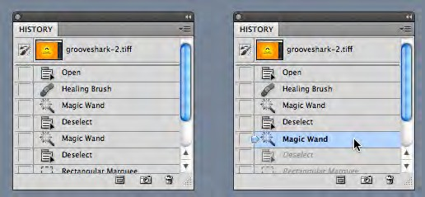
Figure 6-33. Photoshop, again

Macros
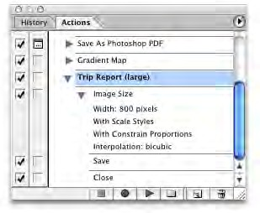
Figure 6-34. Photoshop

What

Macros are single actions composed of other, smaller actions. Users can create them by putting together sequences of actionsUse when:
Users may want to repeat long sequences of actions or commands. They might want to loop over lists of files, images, database records, or other objects, for instance, doing the same things to each object. You might already have implemented Multi-Level Undo or Command History.
Macro là các hành động đơn gồm các hành động khác, nhỏ hơn. Người dùng có thể tạo chúng bằng cách kết hợp các chuỗi hành động Sử dụng khi:
Người dùng có thể muốn lặp lại chuỗi hành động hoặc lệnh dài. Họ có thể muốn lặp qua danh sách các tệp, hình ảnh, bản ghi cơ sở dữ liệu hoặc các đối tượng khác, ví dụ, thực hiện các thao tác tương tự cho từng đối tượng. Bạn có thể đã thực hiện Undo đa cấp hoặc Lịch sử lệnh.
Why

No one wants to perform the same set of repetitive interactive tasks over, and over, and over again! This is exactly what computers are supposed to be good at. Chapter 1 de- scribed a user-behavior pattern called Streamlined Repetition; macros are precisely the kind of mechanism that can support that well.
Macros obviously help users work faster. But by reducing the number of commands or gestures needed to get something done, they also reduce the possibility of finger slips, oversights, and similar mistakes.
You might also recall the concept of “flow,” also discussed in Chapter 1. When a long se- quence of actions can be compressed down into a single command or keyboard shortcut, the experience of flow is enhanced—the user can accomplish more with less effort and time, and she can keep her larger goals in sight without getting bogged down in details.

How

Provide a way for the user to “record” a sequence of actions and easily “play them back” at any time. The playback should be as easy as giving a single command, pressing a single button, or dragging and dropping an object.
Không ai muốn thực hiện cùng một tập hợp các nhiệm vụ tương tác lặp đi lặp lại nhiều lần! Đây chính xác là những gì máy tính được cho là giỏi. Chương 1 đã phác thảo một mẫu hành vi người dùng được gọi là Lặp lại hợp lý; macro chính xác là loại cơ chế có thể hỗ trợ tốt điều đó.
Macro rõ ràng giúp người dùng làm việc nhanh hơn. Nhưng bằng cách giảm số lượng lệnh hoặc cử chỉ cần thiết để hoàn thành công việc, họ cũng giảm khả năng trượt ngón tay, quá khổ và các lỗi tương tự.
Bạn cũng có thể nhớ lại khái niệm về dòng chảy trên mạng, bạn cũng đã thảo luận trong Chương 1. Khi một hành động dài có thể được nén xuống thành một lệnh hoặc phím tắt bàn phím, trải nghiệm về luồng được nâng cao, người dùng có thể thực hiện được nhiều hơn với ít nỗ lực và thời gian hơn, và cô ấy có thể giữ các mục tiêu lớn hơn của mình trong tầm nhìn mà không bị sa lầy vào chi tiết.

Cung cấp một cách để người dùng ghi lại một loạt các hành động và dễ dàng có thể chơi lại chúng bất cứ lúc nào. Việc phát lại phải dễ dàng như đưa ra một lệnh, nhấn một nút hoặc kéo và thả đối tượng.

Defining the macro
The user should be able to give the macro a name of her choice. Let her review the action sequence somehow, so she can check her work or revisit a forgotten sequence to see what it did (as in the Command History pattern). Make it possible for one macro to refer to an- other, so they can build on each other.
Users will certainly want to save macros from one day to the next, so make sure they’re persistent—save them to files or a database. Present them in a searchable, sortable, and even categorizable list, depending on the needs of your users.
Định nghĩa Macro
Người dùng sẽ có thể đặt cho macro một tên mà cô ấy chọn. Hãy để cô ấy xem lại chuỗi hành động bằng cách nào đó, để cô ấy có thể kiểm tra công việc của mình hoặc xem lại một chuỗi đã quên để xem những gì nó đã làm (như trong mẫu Lịch sử Lệnh). Làm cho một macro có thể tham chiếu đến một cái khác, để chúng có thể xây dựng trên nhau.
Người dùng chắc chắn sẽ muốn lưu macro từ ngày này sang ngày khác, vì vậy hãy chắc chắn rằng họ là người kiên trì, lưu chúng vào tập tin hoặc cơ sở dữ liệu. Trình bày chúng trong một danh sách có thể tìm kiếm, sắp xếp và thậm chí có thể phân loại, tùy thuộc vào nhu cầu của người dùng của bạn.

Running the macro (Chạy macro)
The macro itself could be played back literally, to keep things simple; or, if it acts upon an object that can change from one invocation to another, you could allow the sequence to be parameterized (e.g., use a placeholder or variable instead of a literal object). Macros should also be able to act on many things at once.
How the names of the macros (or the controls that launch them) are presented depends heavily upon the nature of the application, but consider putting them with built-in actions rather than making them second-class citizens.
The ability to record these sequences—plus the facility for macros to build on one other— create the potential for the user to invent an entirely new linguistic or visual grammar, a grammar that is finely tuned to her own environment and work habits. This is a very pow- erful capability. In reality, it’s programming; but if your users don’t think of themselves as programmers, don’t call it that or you’ll scare them off. (“I don’t know how to program anything; I must not be able to do this.”)
Bản thân macro có thể được phát lại theo nghĩa đen, để giữ cho mọi thứ đơn giản; hoặc, nếu nó tác động lên một đối tượng có thể thay đổi từ một lệnh gọi này sang một đối tượng khác, bạn có thể cho phép chuỗi được tham số hóa (ví dụ: sử dụng một trình giữ chỗ hoặc biến thay vì một đối tượng bằng chữ). Macro cũng có thể hành động trên nhiều thứ cùng một lúc.
Làm thế nào tên của các macro (hoặc các điều khiển khởi chạy chúng) được trình bày phụ thuộc rất nhiều vào bản chất của ứng dụng, nhưng hãy xem xét đưa chúng vào các hành động tích hợp thay vì biến chúng thành công dân hạng hai.
Khả năng ghi lại các chuỗi này cộng với cơ sở cho các macro để xây dựng trên một bộ khác tạo ra tiềm năng cho người dùng phát minh ra một ngữ pháp ngôn ngữ hoặc hình ảnh hoàn toàn mới, một ngữ pháp được điều chỉnh phù hợp với môi trường và thói quen làm việc của chính cô ấy. Đây là một khả năng rất tốt. Trong thực tế, nó lập trình; nhưng nếu người dùng của bạn không nghĩ rằng họ là lập trình viên, thì hãy gọi đó là điều đó hoặc bạn sẽ làm họ sợ. (Tôi không biết cách lập trình bất cứ điều gì; Tôi không thể làm điều này.
Examples

Microsoft Excel allows macros to be recorded, named, stored along with the document, and even assigned to a keyboard shortcut. The user can also choose to run a macro from a button on the toolbar, or an ActiveX control in the document itself (which means macros can be used as callbacks for buttons, text fields, etc.).
The Excel macros shown in Figures 6-35 and 6-36 are written in Visual Basic, and the user can hand-edit them if desired. This is when it becomes programming. Because Visual Basic provides access to so much general-purpose functionality—most of it not directly related to, say, spreadsheet operations—macros can be a serious security risk for Office

applications. By sharply constraining the functionality available to macros and by limiting the number of ways users can run macros (e.g., only by clicking on toolbar buttons), you can trade power for safety.
(Note that not all versions of Excel allow Visual Basic macros as of this writing.)
Microsoft Excel cho phép các macro được ghi lại, đặt tên, lưu trữ cùng với tài liệu và thậm chí được gán cho một phím tắt. Người dùng cũng có thể chọn chạy macro từ một nút trên thanh công cụ hoặc điều khiển ActiveX trong chính tài liệu (có nghĩa là macro có thể được sử dụng làm cuộc gọi lại cho các nút, trường văn bản, v.v.).
Các macro Excel được hiển thị trong Hình 6-35 và 6-36 được viết bằng Visual Basic và người dùng có thể chỉnh sửa chúng nếu muốn. Đây là khi nó trở thành lập trình. Bởi vì Visual Basic cung cấp quyền truy cập vào rất nhiều chức năng cho mục đích chung, hầu hết nó không liên quan trực tiếp đến, hoạt động của bảng tính Các macro macro có thể là một rủi ro bảo mật nghiêm trọng cho các ứng dụng Office. Bằng cách hạn chế mạnh mẽ chức năng có sẵn cho macro và bằng cách giới hạn số cách người dùng có thể chạy macro (ví dụ: chỉ bằng cách nhấp vào nút trên thanh công cụ), bạn có thể trao đổi năng lượng để đảm bảo an toàn.
(Lưu ý rằng không phải tất cả các phiên bản Excel đều cho phép macro Visual Basic khi viết bài này.)
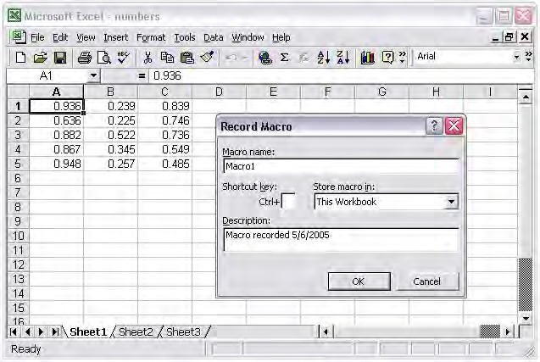
Figure 6-35. Excel macro recording

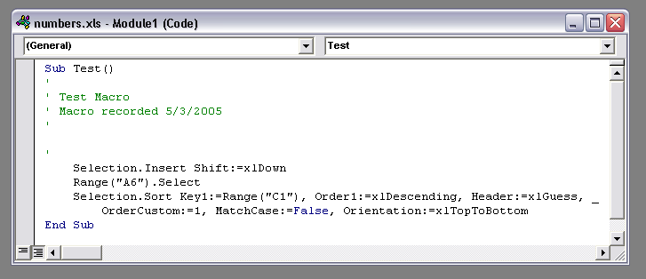
Figure 6-36. Excel macros, written in Visual Basic

